目录

P0 00_redis做那些 3

P1 01_redis7实战教程简介 4

面试题 5

互联网企业中需求开发中的真实案例讲解 6

附近的XXX功能微信摇一摇附近的妹子，美团附近的酒店 6

聚划算团购（防止缓存击穿） 6

微信发红包 7

新特性 8

P2 02_redis是什么 8

2.1是什么 8

P3 03_redis能干嘛-上集 9

2.2能干嘛 9

P4 04_redis能干嘛-中集 10

2.2.1主流功能与应用 10

P5 05_redis能干嘛-下集 11

2.2.2一图，总体功能概述 11

2.2.3优势 11

2.2.4小总结 12

P6 06_redis去哪下 12

P7 07_redis怎么玩 13

2.4怎么玩 13

P8 08_redis7新特性浅谈 13

2.5Redis迭代演化和Redis7新特性浅谈（阿里&美团） 13

Redis Functions（对lua脚本的替换和升级） 14

Client-eviction （限制客户端内存使用） 15

Multi-part AOF 15

ACL V2（精细化权限管理） 16

新增命令 16

listpack替代ziplist 16

底层性能提升(和编码关系不大) 17

P9 09_redis安装环境要求和准备 17

3.1自己购买云服务器 18

3.2VMWare本地虚拟机 18

3.3Redis的安装 18

小白同学注意，日常用什么系统安装redis ?（主要是复用epoll函数） 18

Windows版不作为重点，同学可以下去自己玩，企业实战就认一个版:Linux 19

Windows版安装（不推荐） 19

Linux版安装 19

P10 10_redis安装和坑排除 19

docker版的redis安装配置参考 22

redis-desktop-manager连接 22

P11 11_redis10大类型之总体概述 23

4.1which 10 23

4.1.1一图 23

4.1.2提前声明 23

4.1.3分别是 24

4.2哪里去获得redis常见数据类型操作命令 27

P13 13_redis10大类型之key操作命令 27

4.3Redis键(key) 27

P14 14_redis10大类型之大小写和帮助命令 28

4.4数据类型命令及落地运用 28

P15 15_redis10大类型之string-上集 29

4.4.1Redis字符串(String) 29

P16 16_redis10大类型之string-下集 30

P17 17_redis10大类型之list 36

4.4.2Redis列表(List) 36

P18 18_redis10大类型之hash 44

4.4.3Redis哈希(Hash) 44

P19 19_redis10大类型之set 49

4.4.4Redis集合(Set) 49

P20 20_redis10大类型之zset 56

P21 21_redis10大类型之bitmap 62

4.4.6Redis位图(bitmap) 62

P22 22_redis10大类型之HyperLogLog 70

4.4.7Redis基数统计(HyperLogLog) 70

P23 23_redis10大类型之GEO 72

4.4.8Redis地理空间(GEO) 72

P24/25/26 redis10大类型之Stream（用不到） 77

4.4.9Redis流(Stream)就是redis版本的MQ消息中间件 77

P27 27 redis10大类型之bitfield（了解即可） 94

4.4.10Redis位域(bitfield) 94

P28 28_redis持久化之理论介绍 98

为啥需要持久化 98

RDB(Redis Database) &AOF(Append Only File) 99

P29 29_redis持久化之RDB简介 99

1.是什么 99

2.能干啥 99

3.案例演示 99

3.1Redis6.0.16以下（找redis的redis.conf文件） 100

3.2Redis6.2以及Redis-7.0.0（保存时间的间隔频率变长） 101

P30 30_redis持久化之RDB配置说明 101

3.3手动触发和被动触发 101

P31 31_redis持久化之RDB自动触发 102

P32 32_redis持久化之RDB手动触发 103

P33 33_redis持久化之RDB优缺点及数据丢失案例 105

4.优势 105

官网说明 105

小总结 105

5.劣势 106

官网说明 106

小总结 106

P34 34_redis持久化之RDB修复命令简介 106

6.如何检查和修复dump.rdb文件 106

P35 35_redis持久化之RDB触发小结和快照禁用 107

7.那些情况会触发RDB快照 107

8.如何禁用快照 107

P36 36_redis持久化之RDB优化参数 108

9.配置文件SNAPSHOTTING模块 108

10．小总结 108

# P0 00_redis做那些

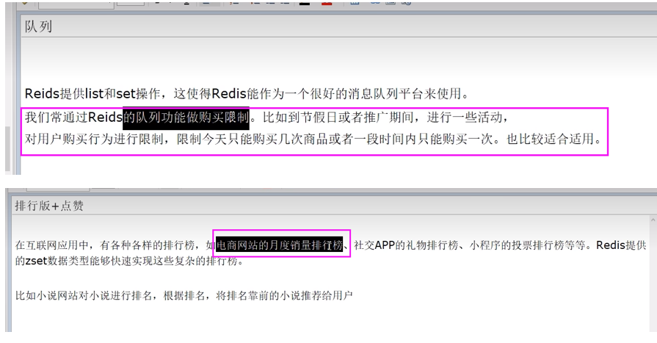

# P1 01_redis7实战教程简介

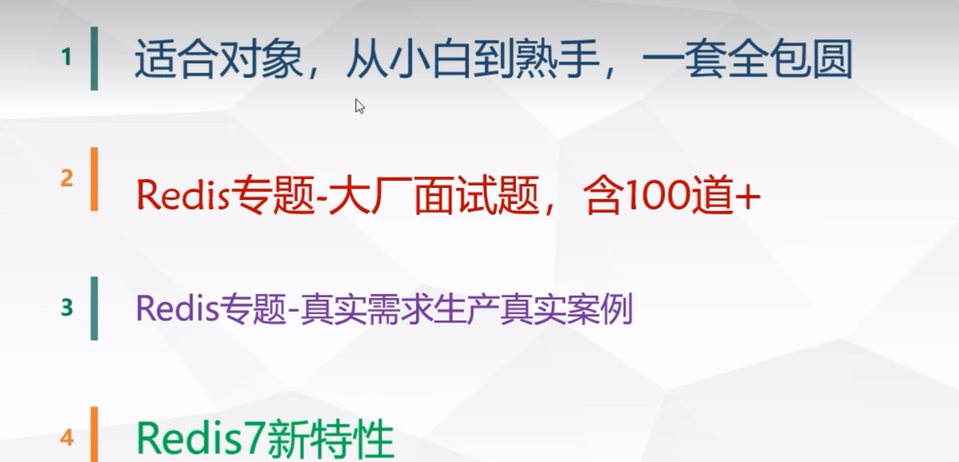

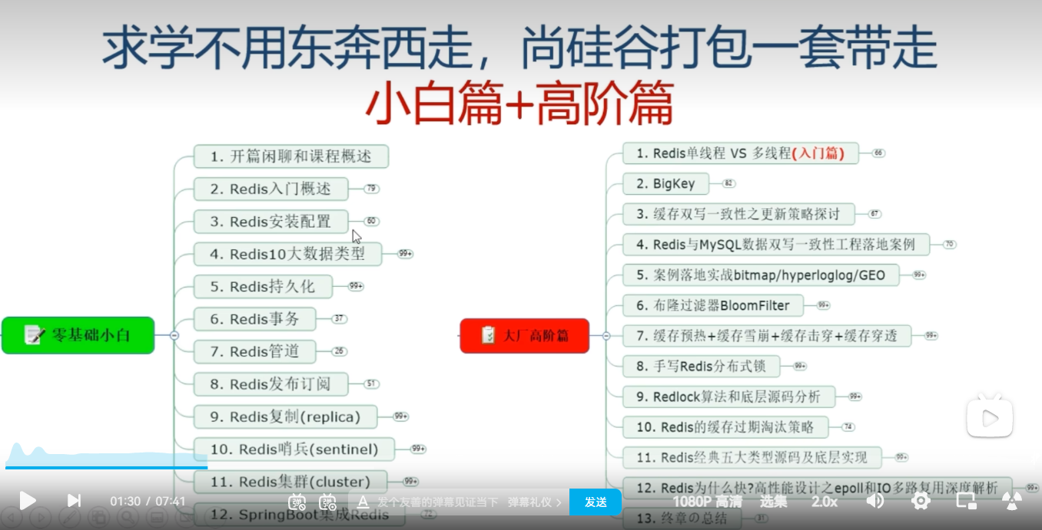

## 面试题

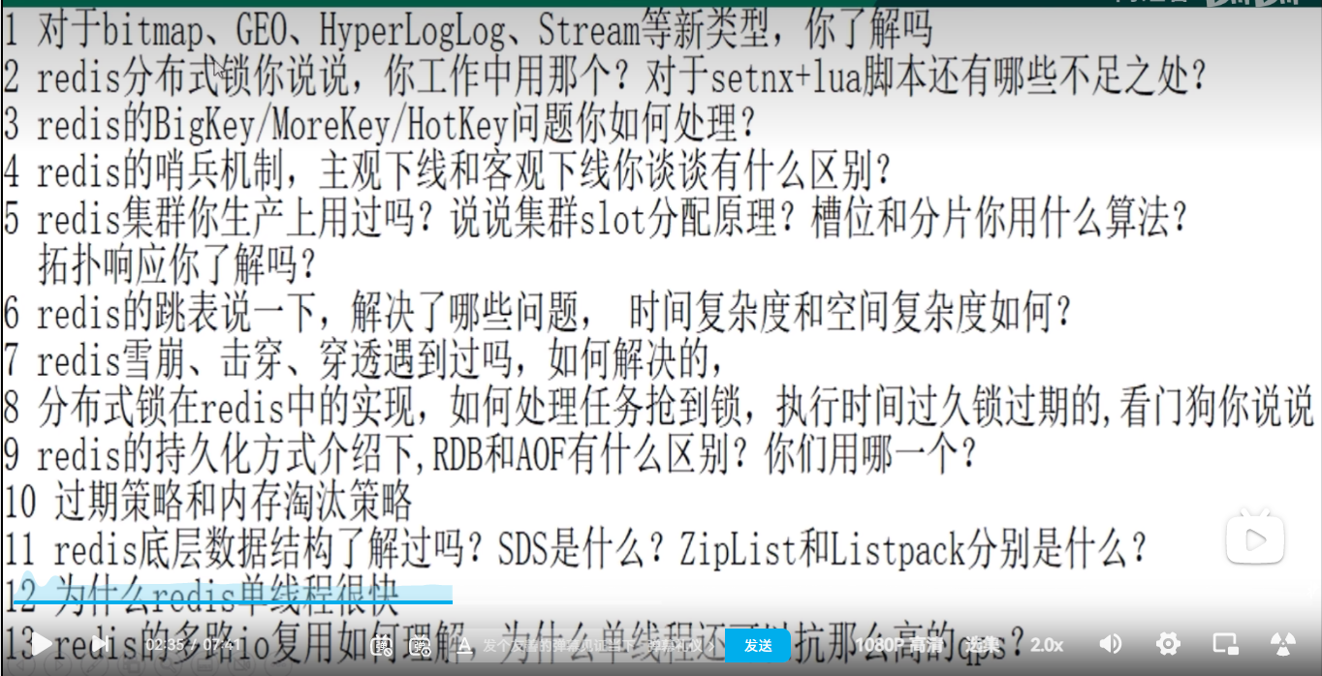

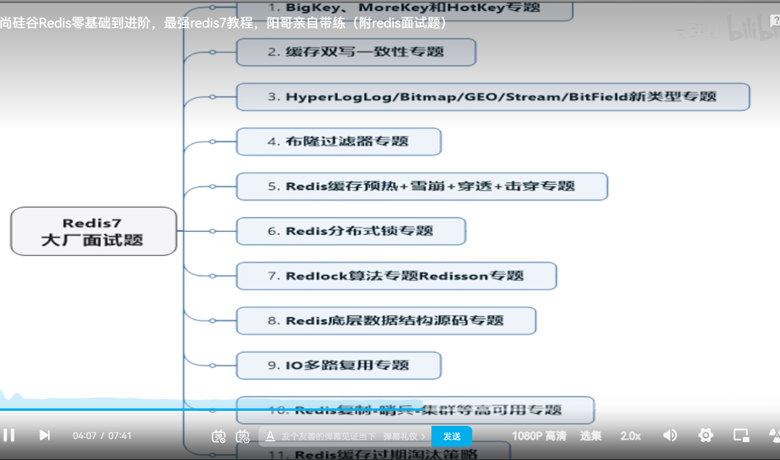

## 互联网企业中需求开发中的真实案例讲解

### 附近的XXX功能微信摇一摇附近的妹子，美团附近的酒店



### 聚划算团购（防止缓存击穿）

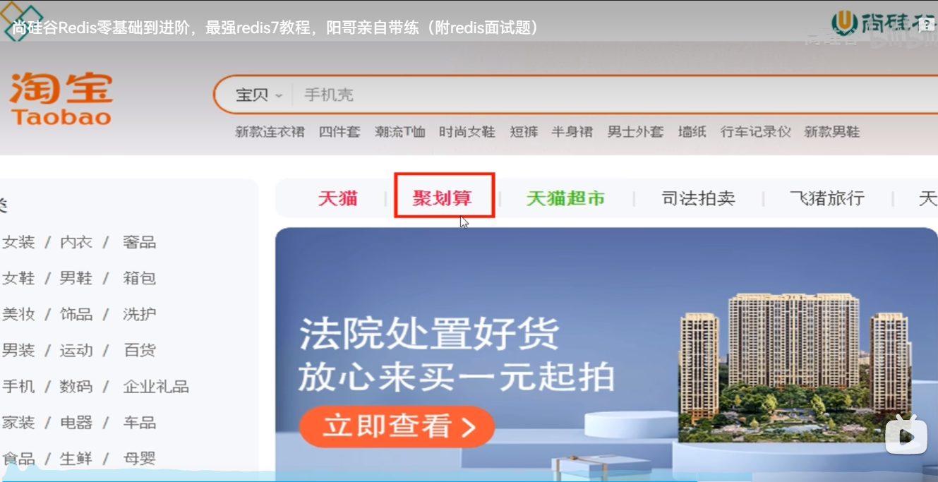

### 微信发红包

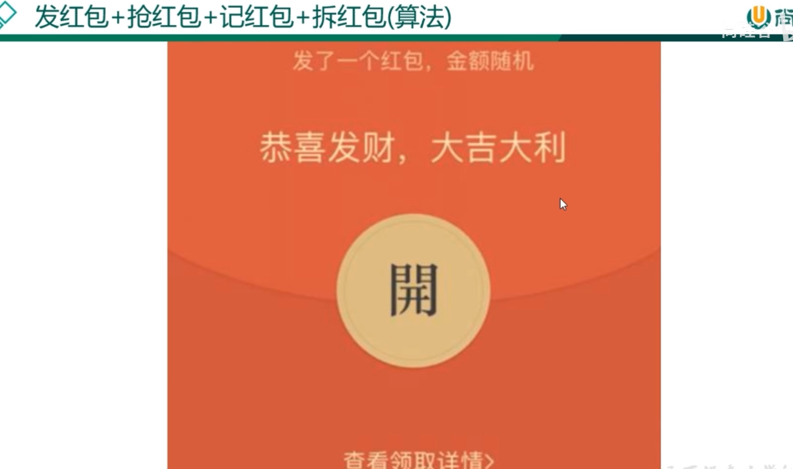

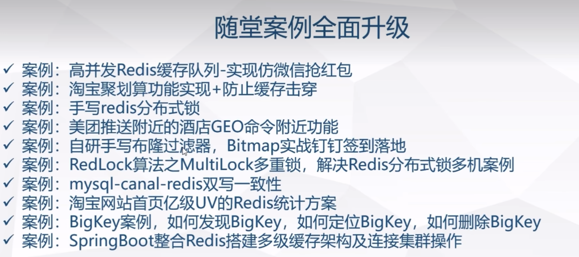

## 新特性

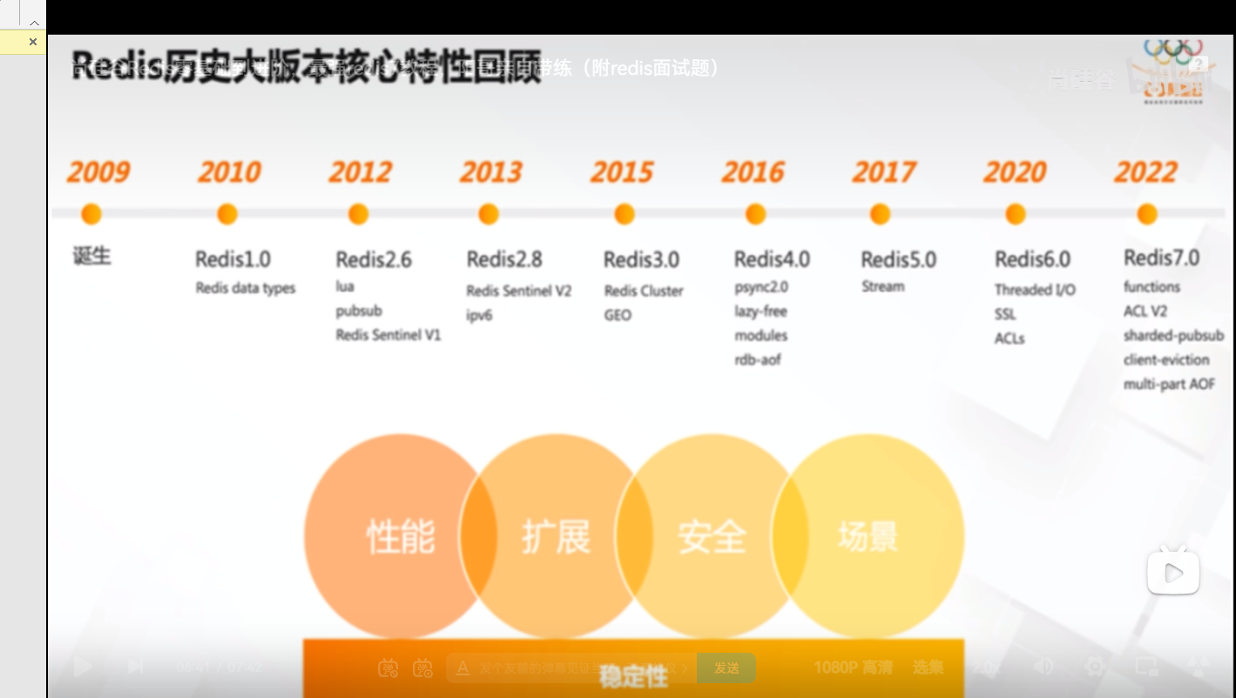

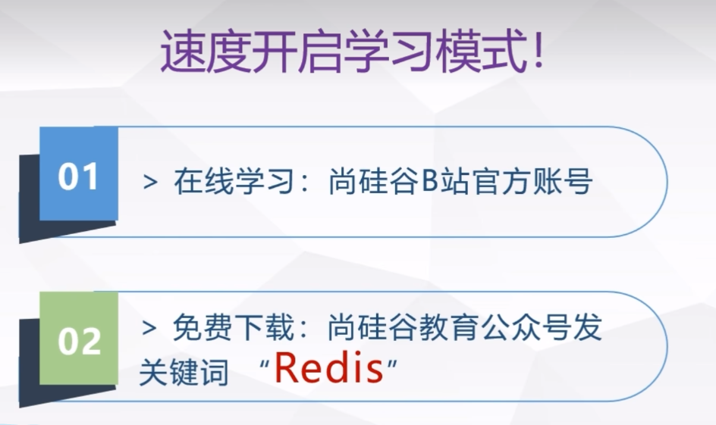

# P2 02_redis是什么

## 2.1是什么

Redis:REmote Dictionary Server(远程字典服务器)

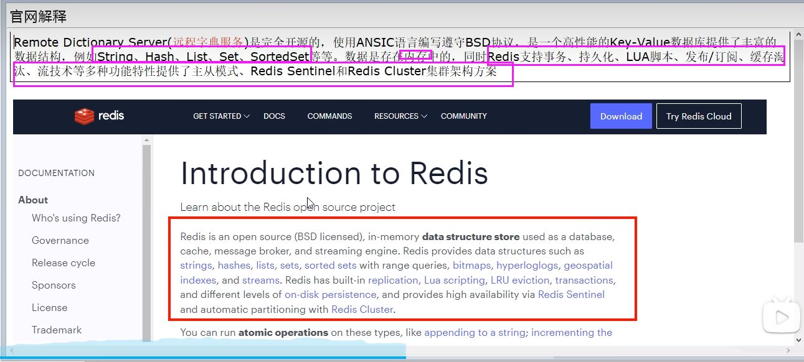

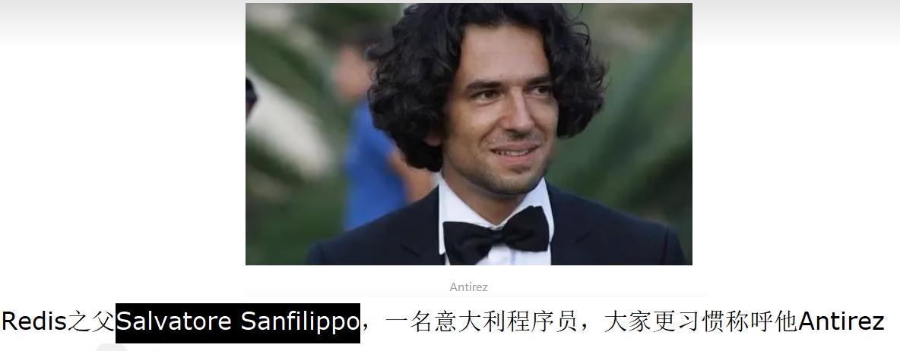

Github

个人博客

# P3 03_redis能干嘛-上集

## 2.2能干嘛

<https://github.com/redis/redis>

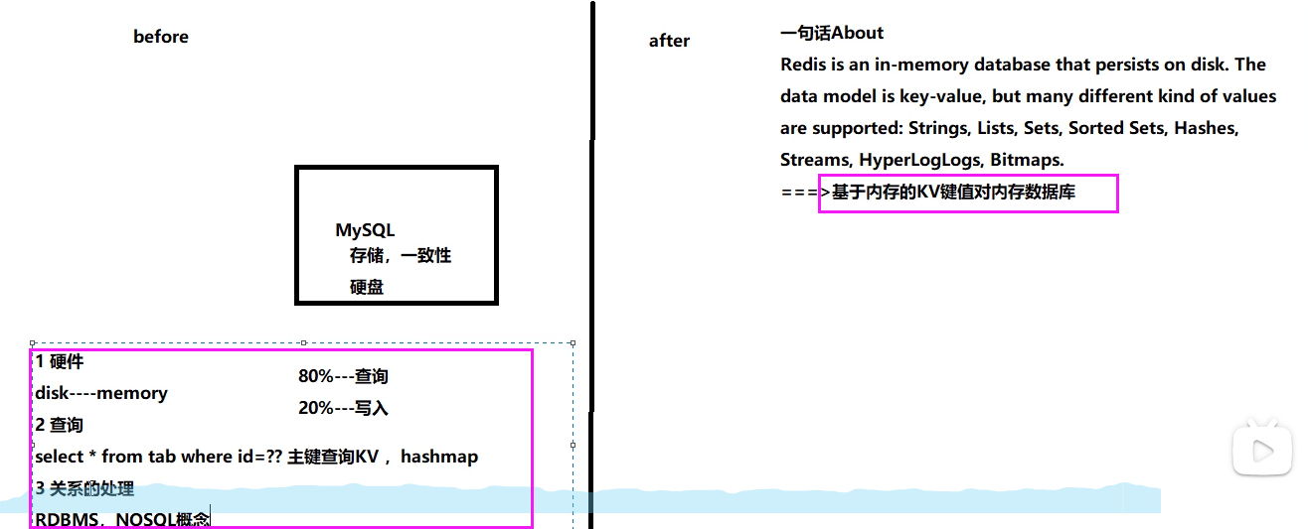

# P4 04_redis能干嘛-中集

### 2.2.1主流功能与应用

1.分布式缓存，挡在mysql数据库之前的带刀护卫团

2.内存存储和持久化(RDB+AOF)，redis支持异步将内存中的数据写到硬盘上，同时不影响继续服务

3.高可用架构搭配(单机主从哨兵集群)

4.缓存穿透、击穿、雪崩

5.分布式锁

6.队列

7.排行版＋点赞

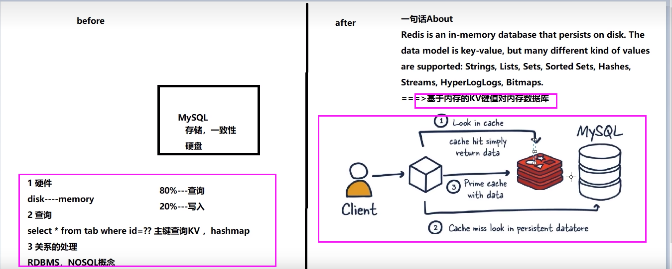

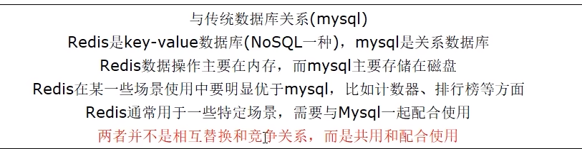

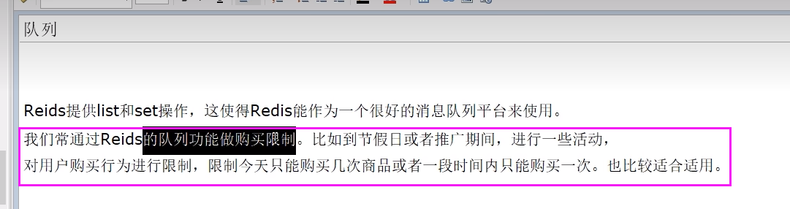

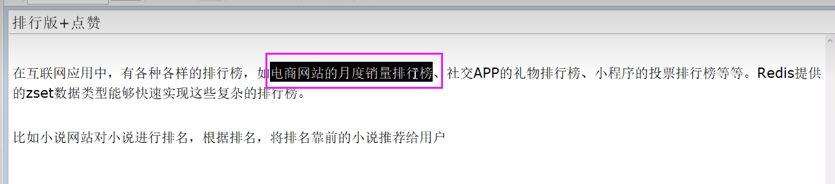

# P5 05_redis能干嘛-下集

### 2.2.2一图，总体功能概述



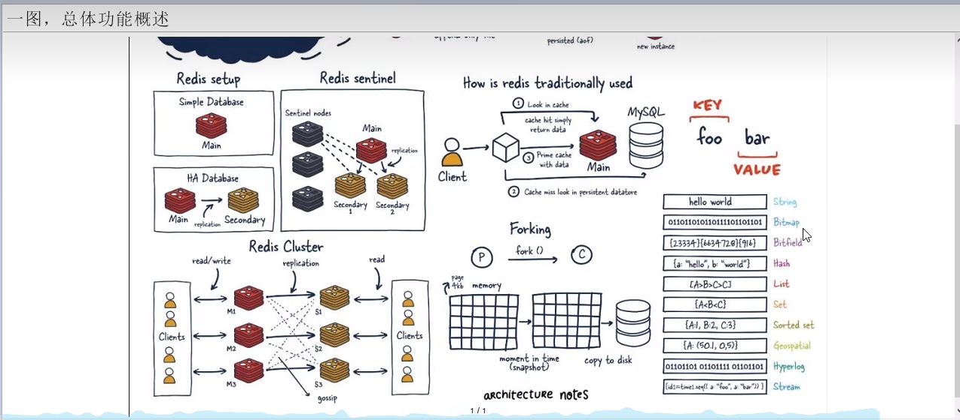

### 2.2.3优势

1.性能极高– Redis能读的速度是110000次/秒，写的速度是81000次/秒

2.Redis数据类型丰富，不仅仅支持简单的key-value类型的数据，同时还提供list，set，zset，hash等数据结构的存储。

3.Redis支持数据的持久化，可以将内存中的数据保持在磁盘中，重启的时候可以再次加载进行使用

4.Redis支持数据的备份，即master-slave模式的数据备份

### 2.2.4小总结

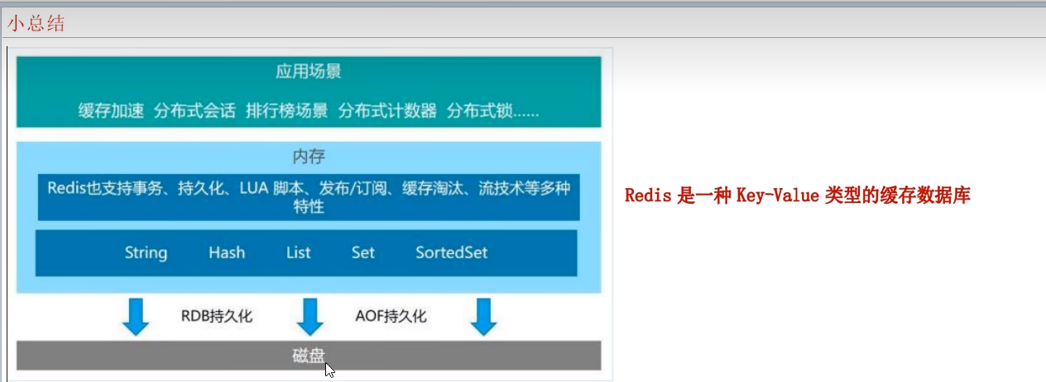

# P6 06_redis去哪下

2.3去哪下

<https://redis.io/download/>

redis-7.0.0.tar.gz

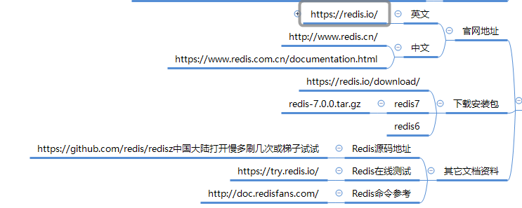

# P7 07_redis怎么玩

## 2.4怎么玩

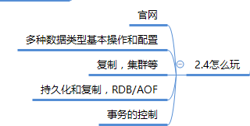

# P8 08_redis7新特性浅谈

## 2.5Redis迭代演化和Redis7新特性浅谈（阿里&美团）

时间推移，版本升级

Redis版本迭代推演介绍

Redis7.0新特性概述

本次将对Redis7的一部分新特性做说明(not all)

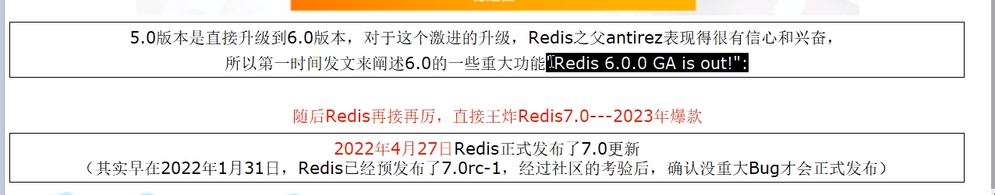

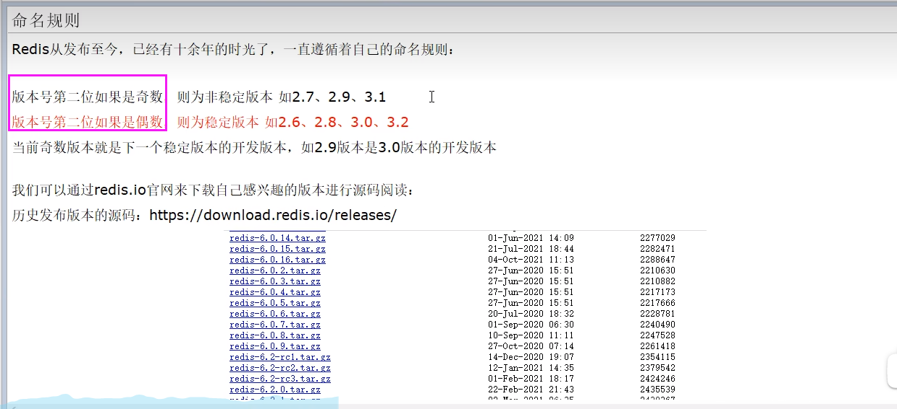

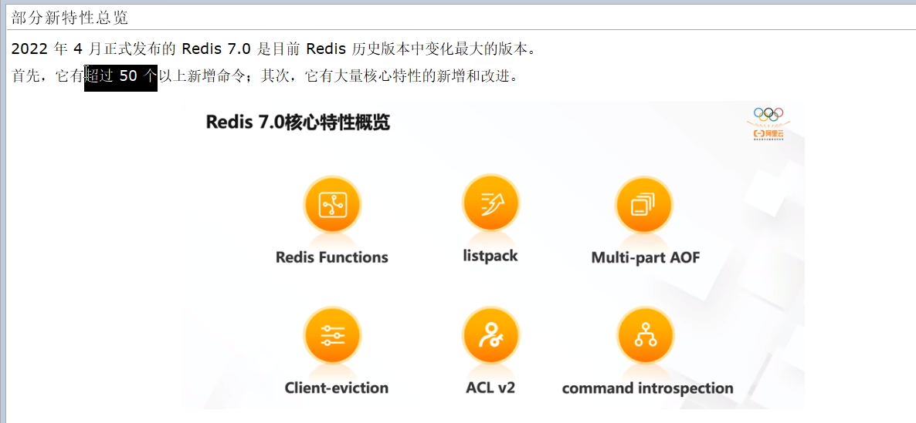

### Redis Functions（对lua脚本的替换和升级）

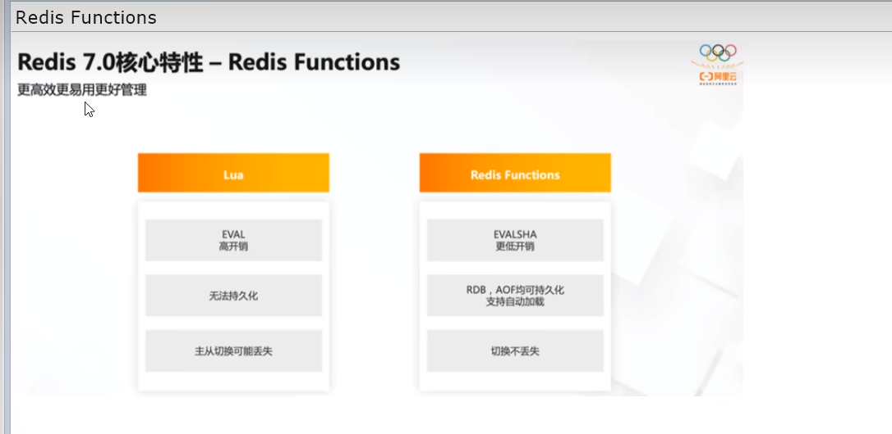

### Client-eviction （限制客户端内存使用）

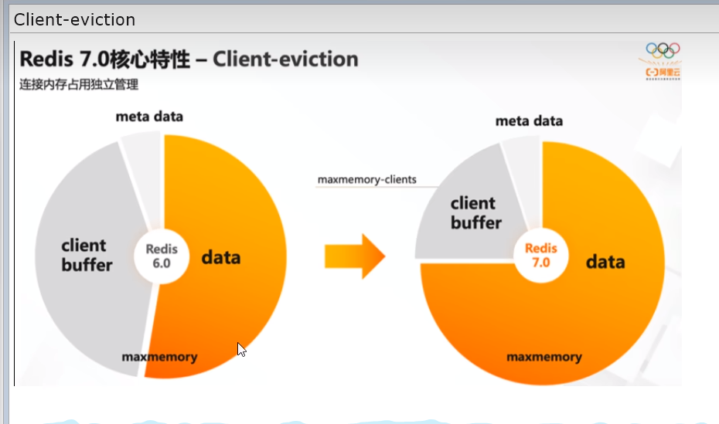

### Multi-part AOF

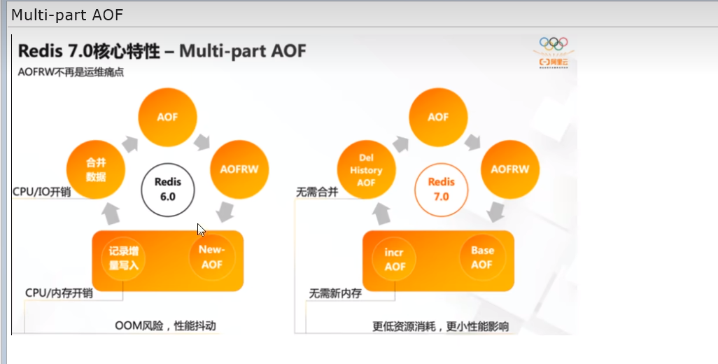

### ACL V2（精细化权限管理）

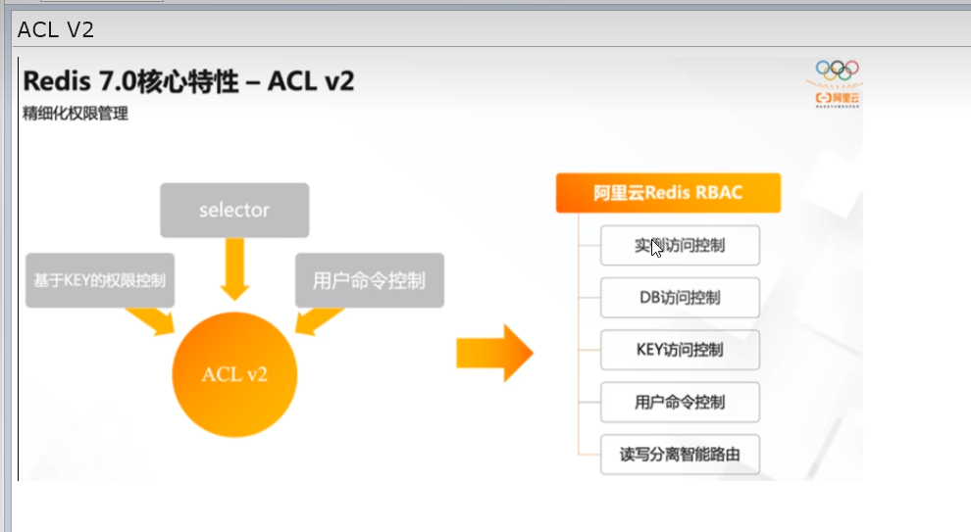

### 新增命令

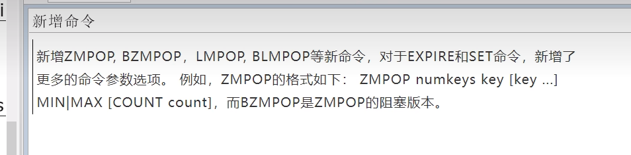

### listpack替代ziplist

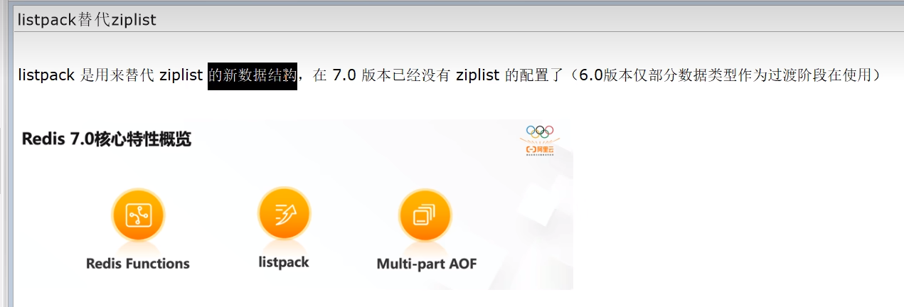

### 底层性能提升(和编码关系不大)

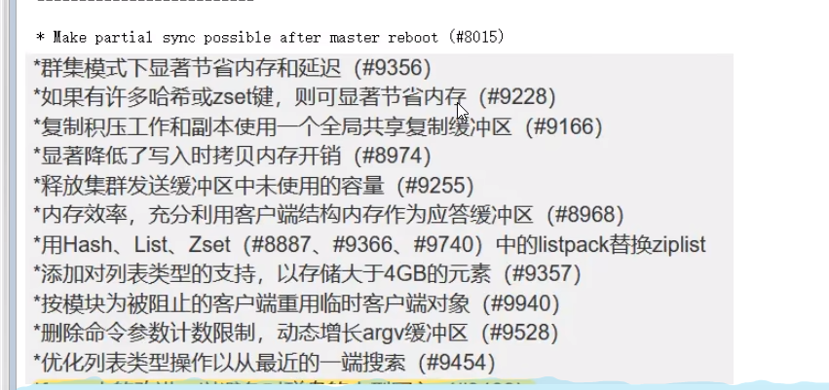

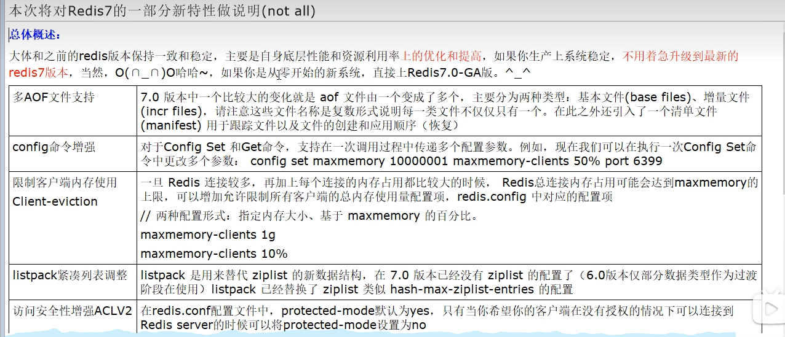

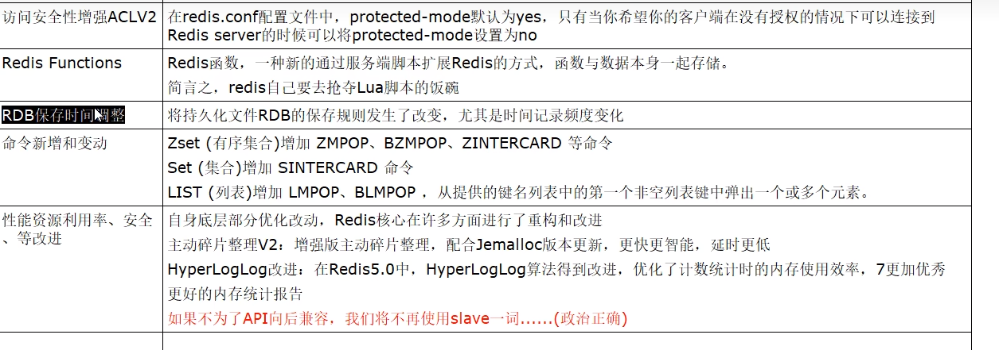

# P9 09_redis安装环境要求和准备

## 3.1自己购买云服务器

## 3.2VMWare本地虚拟机

## 3.3Redis的安装

### 小白同学注意，日常用什么系统安装redis ?（主要是复用epoll函数）

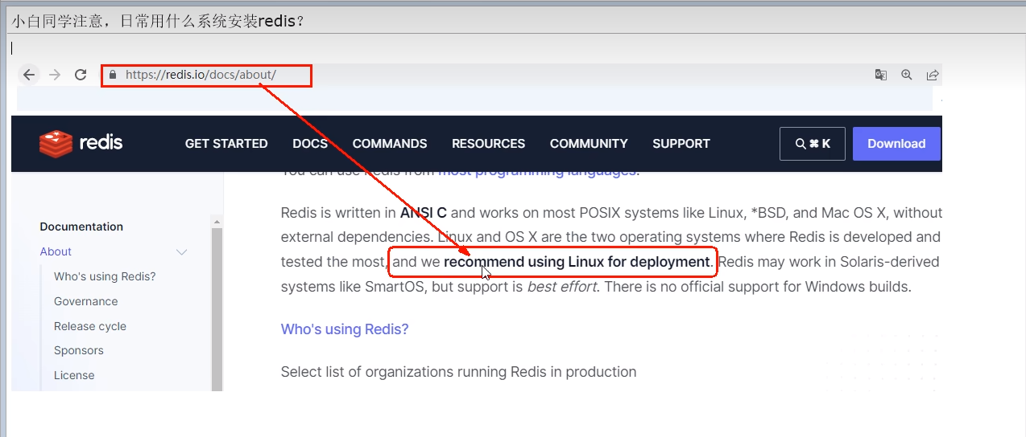

由于企业里面做Redis开发，99%都是Linux版的运用和安装，几乎不会涉及到Windows版，上一步的讲解只是为了知识的完整性

### Windows版不作为重点，同学可以下去自己玩，企业实战就认一个版:Linux

### Windows版安装（不推荐）

### Linux版安装

#### 3.3.1Linux环境安装Redis必须先具备gcc编译环境

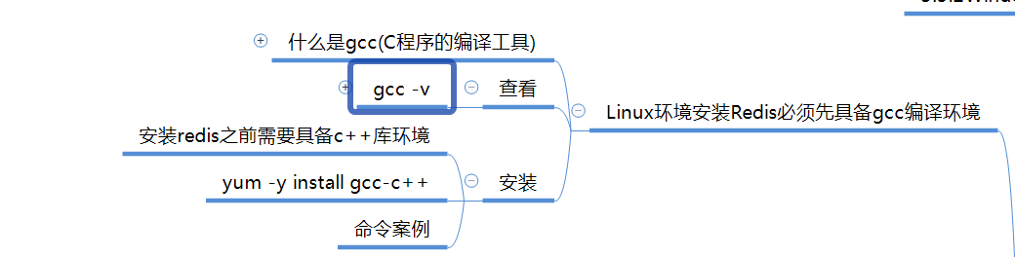

#### 3.3.2版本选择

查看自己redis版本的命令

安全Bug按照官网提示，升级成为6.0.8及以上

目前建议都需要升级到6.0.8版本以上

本次我们用Redis7.0

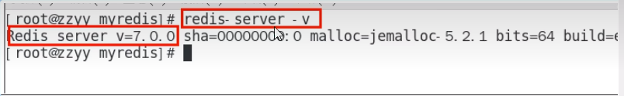

# P10 10_redis安装和坑排除

#### 3.3.3Redis7安装步骤

1.下载获得redis-7.0.0.tar.gz后将它放入我们的Linux目录/opt

2./opt目录下解压redis

3.进入目录cd redis-7.0.0

4．在redis-7.0.0目录下执行make命令(make && make install) 看到 it's a good idea to run make test,表示安装成功

5. 查看默认安装目录: usr/local/bin(Linux下的/usr/local类似我们windows系统的C: \Program Files)

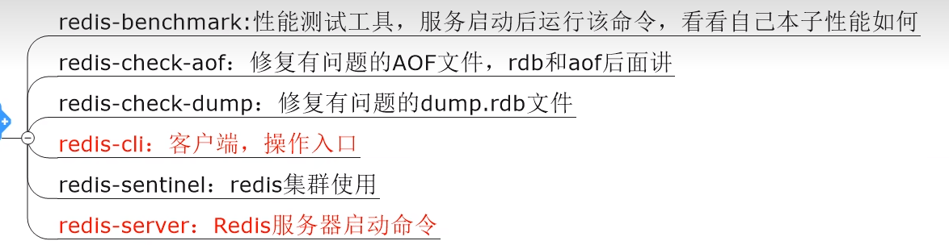

6.将默认的redis.conf拷贝到自己定义好的一个路径下，比如/myredis

7.修改/myredis目录下redis.conf配置文件做初始化设置

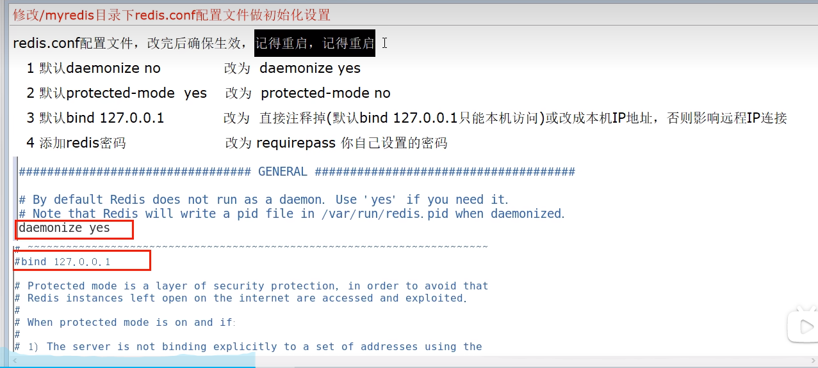

8.启动服务

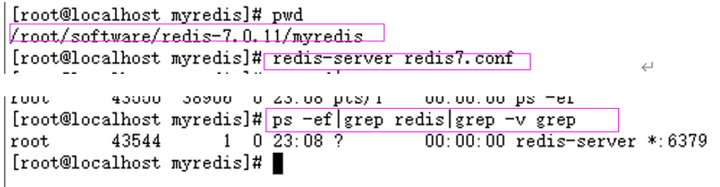

9.连接服务

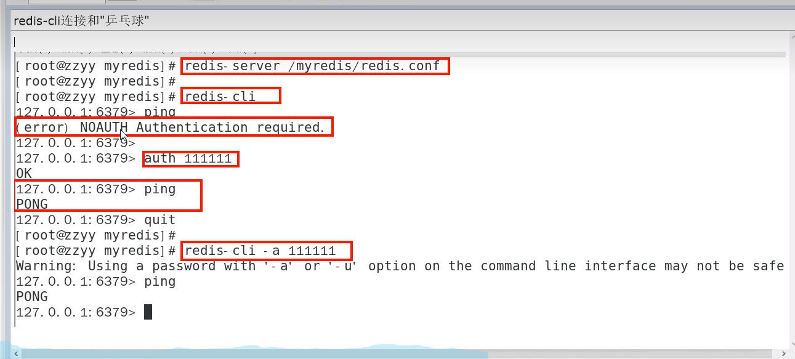

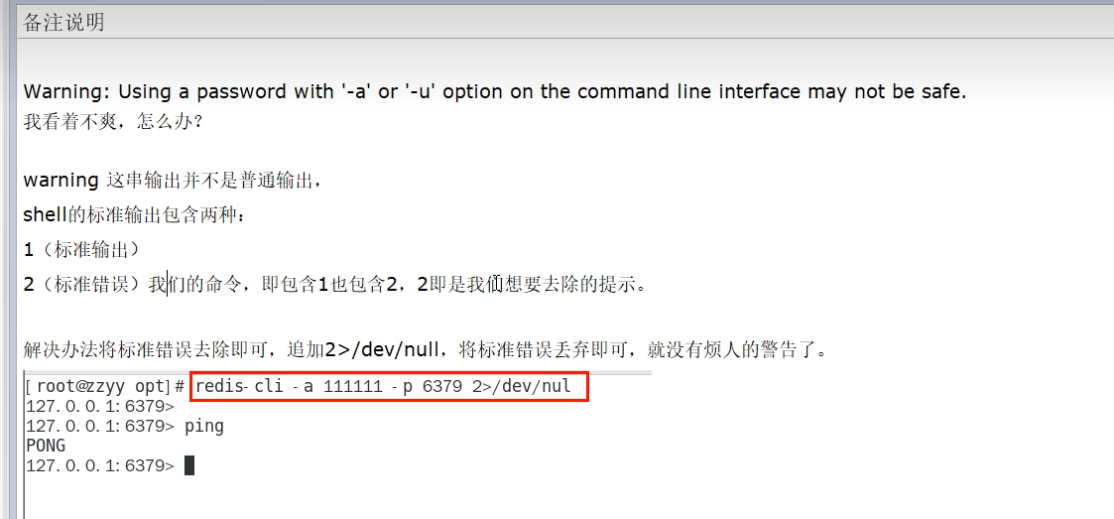

10大家知道Redis端口为啥是6379么?

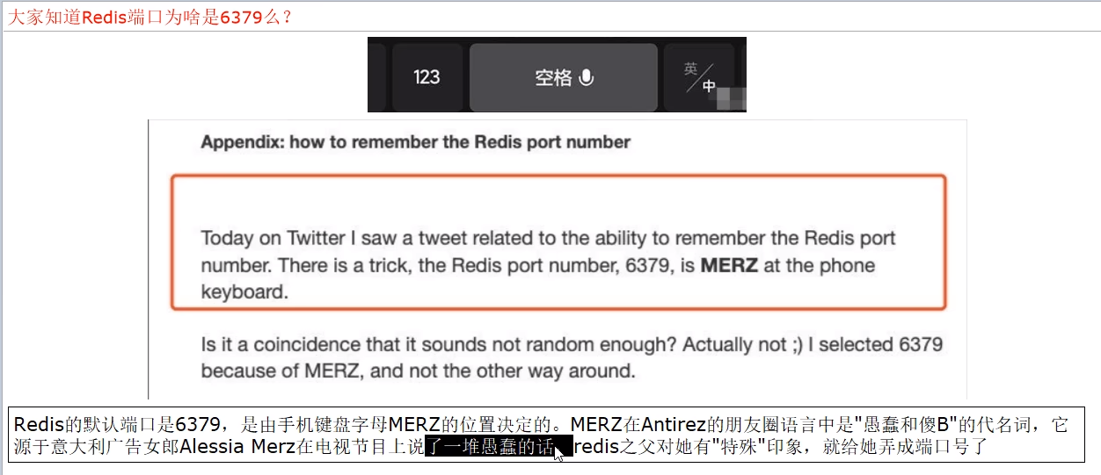

11.永远的helloworld

12.关闭(退出客户端连接quit)

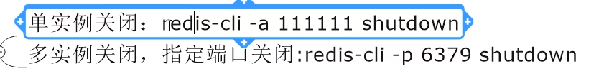

#### 3.3.4Redis7卸教步骤

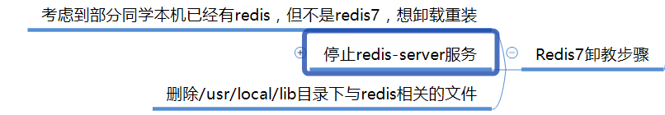

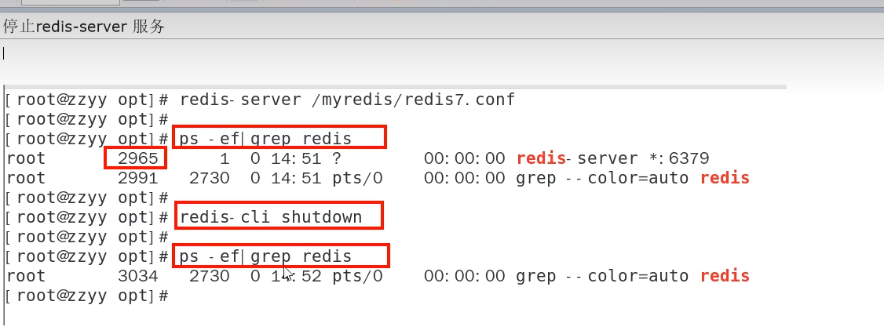

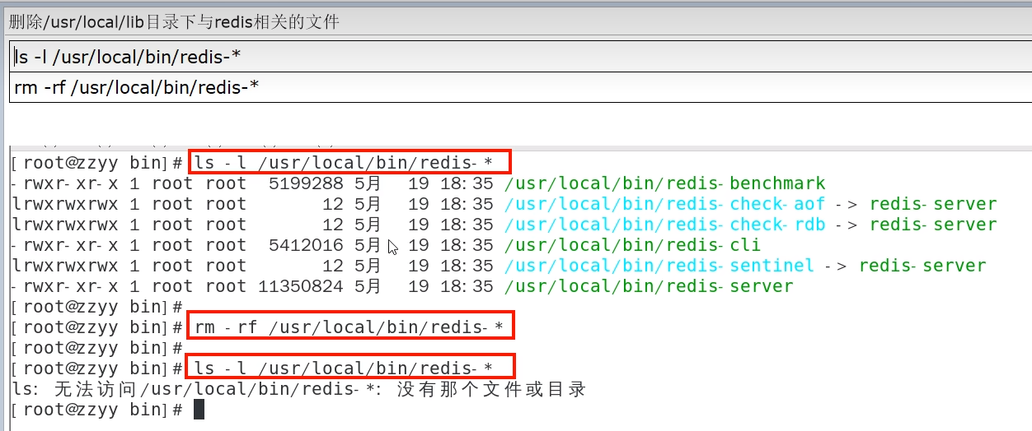

### docker版的redis安装配置参考

### redis-desktop-manager连接

自己把linux防火墙关闭了，就可以连接上

# P11 11_redis10大类型之总体概述

## 4.1which 10

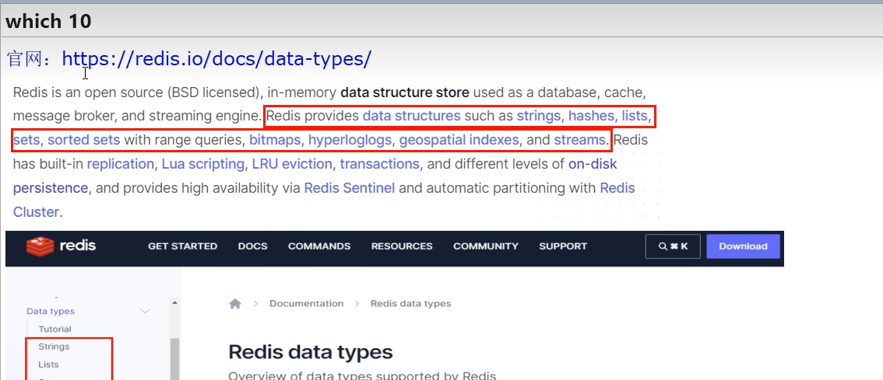

### 4.1.1一图

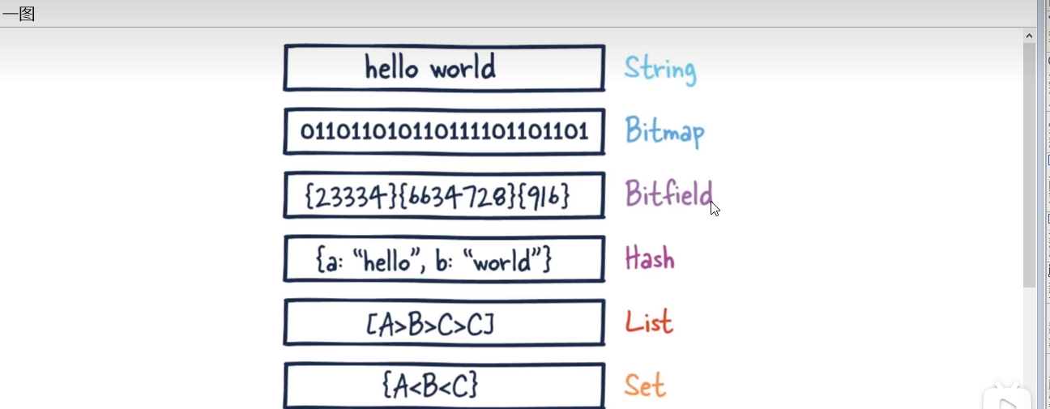



### 4.1.2提前声明

这里说的数据类型是value的数据类型，key的类型都是字符串

### 4.1.3分别是

#### 1.redis字符串( String)

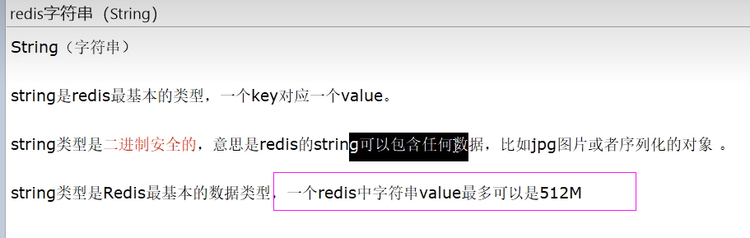

#### 2.redis列表(List)

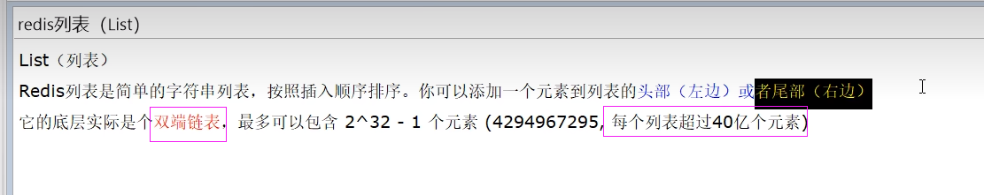

#### 3.redis哈希表(Hash)

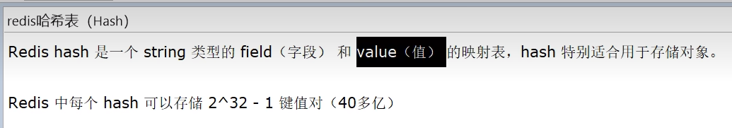

#### 4.redis集合(Set)

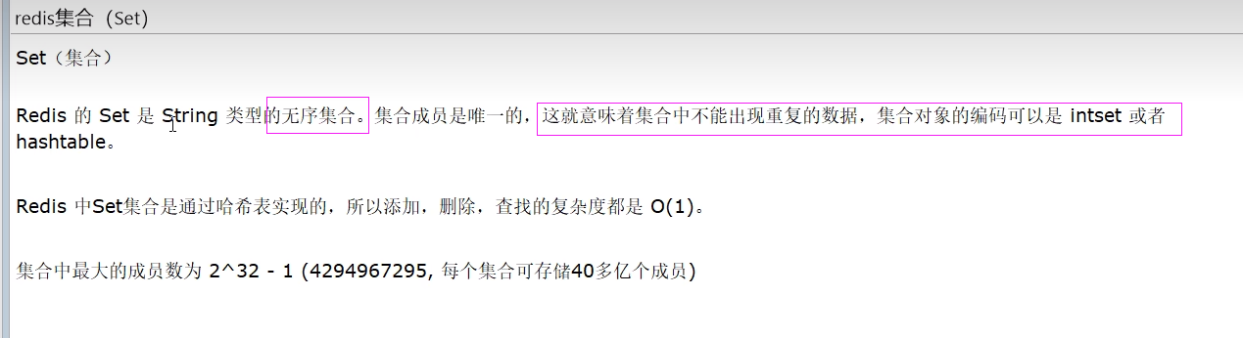

#### 5.redis有序集合(zSet)

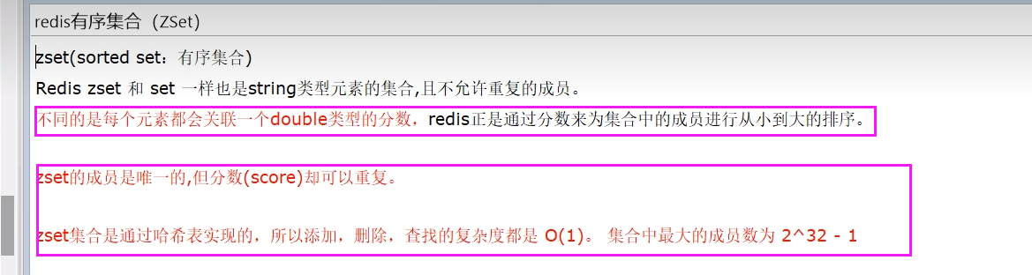

#### 6.redis地理空间(GEO，推荐)

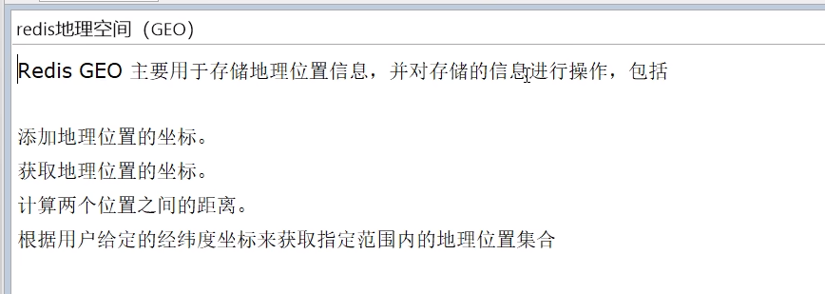

#### 7.redis基数统计(HyperLogLog，统计)

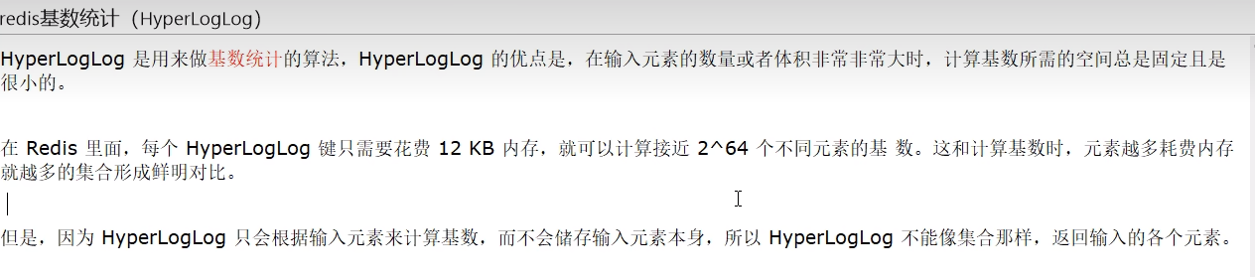

#### 8.redis位图(bitmap,签到)

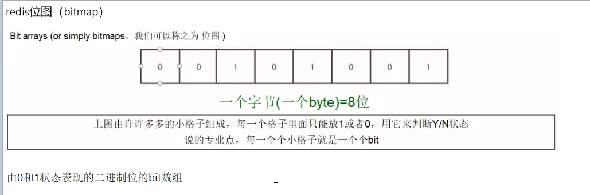

#### 9.redis位域( bitfield)

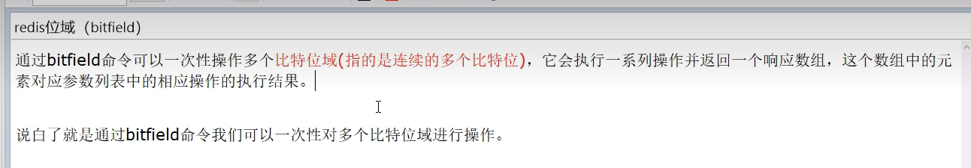

#### 10.redis流(Stream，消息中间件)

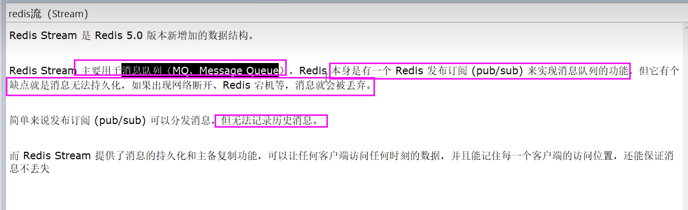

##### P12 12_redis10大类型之命令查阅

## 4.2哪里去获得redis常见数据类型操作命令

官网英文

https://redis.io/commands/

中文

http://www.redis.cn/commands.html

# P13 13_redis10大类型之key操作命令

## 4.3Redis键(key)

keys * 查看当前库所有的key

exists key 判断某个key是否存在

type key 查看你的key对应的value是什么类型

del key 删除指定的key数据

unlink key非阻塞删除，仅仅将keys从keyspace元数据中删除，真正的删除会在后面异步中操作

ttl key查看还有多少秒过期，-1表示永不过期，-2表示已过期

expire key秒钟，为给定的key设置过期时间

move key dbindex【0-15】将当前数据库的key移动到给定的数据库db 当中

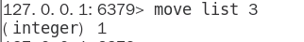

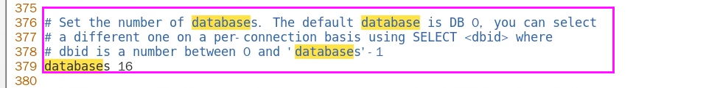

select dbindex切换数据库【0-15】，默认为0库，redis自带16个库

dbsize查看当前数据库key的数量

flushdb 清空当前库

flushall 通杀全部库

# P14 14_redis10大类型之大小写和帮助命令

## 4.4数据类型命令及落地运用

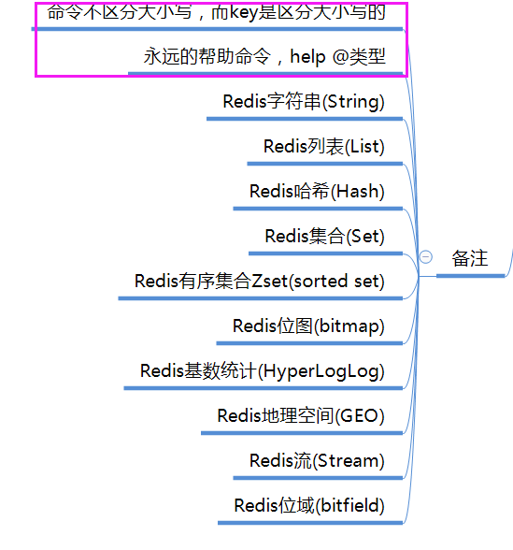

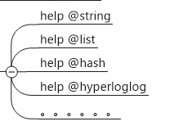

# P15 15_redis10大类型之string-上集

### 4.4.1Redis字符串(String)

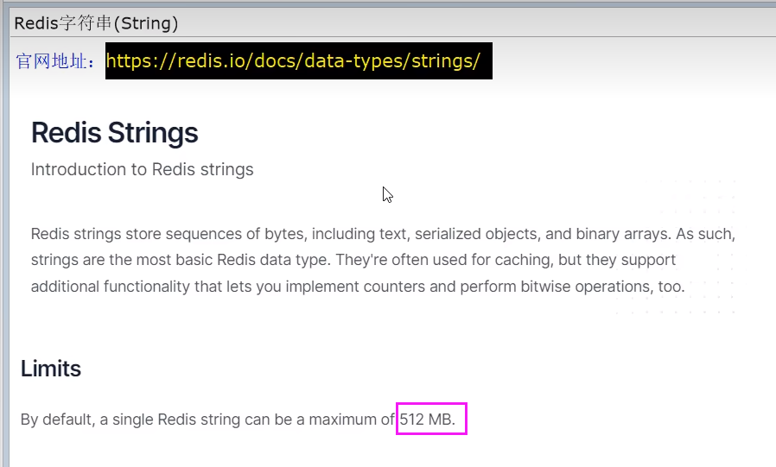

#### 案例

##### 4.4.1.1最常用最常用（set key value，get key）

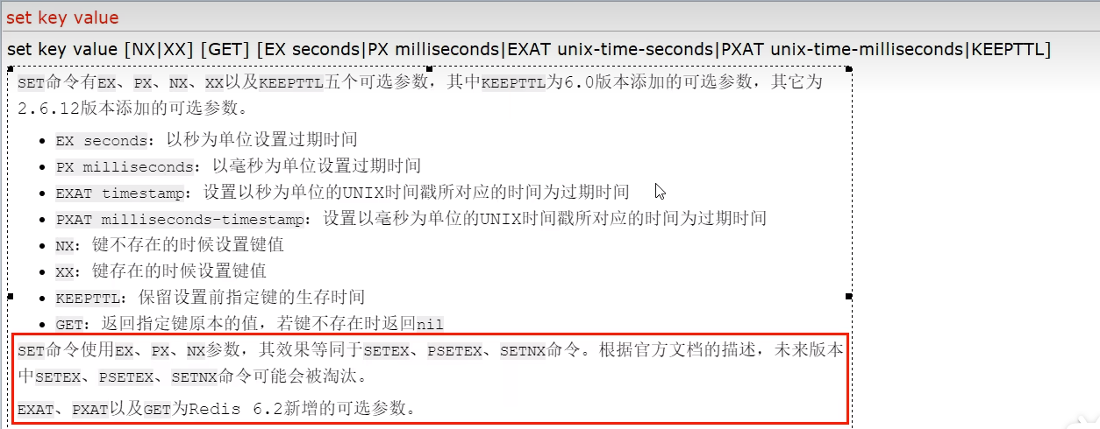

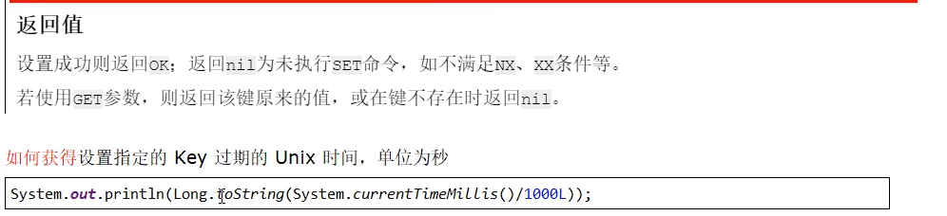

Keepttl， 设置了过期时间，如果发生了修改，过期时间改为永不过期，keepttl保存过期时间。

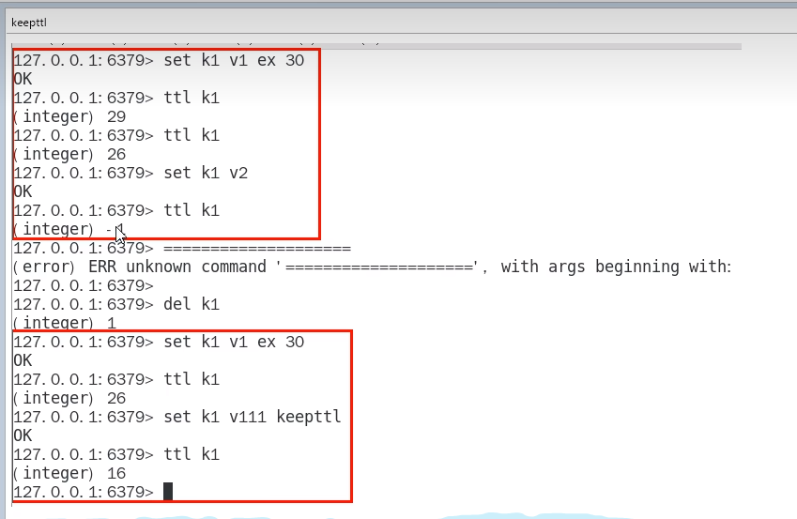

# P16 16_redis10大类型之string-下集

##### 4.4.1.2同时设置/获取多个键值((一起成功，一起失败))

MSET key value [key value ....]

MGET key [key ....]

mset/mget/msetnx

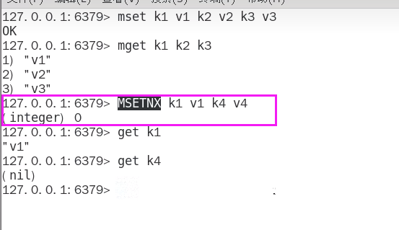

##### 4.4.1.3获取指定区间范围内的值(类似substr)

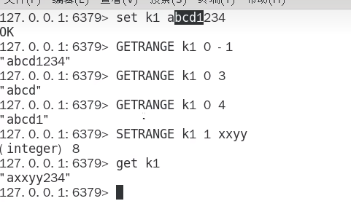

##### 4.4.1.4数值增减

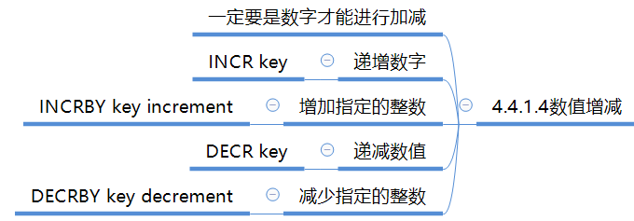

##### 4.4.1.5获取字符串长度和内容追加

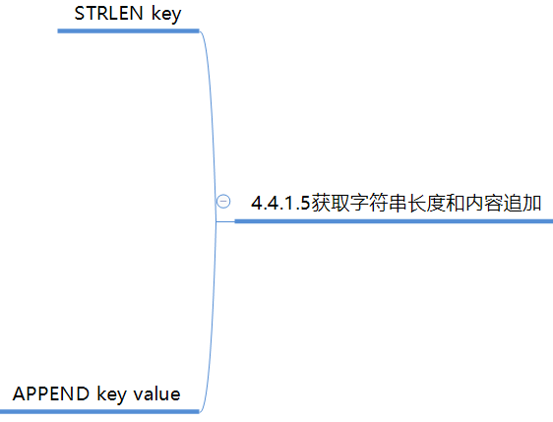

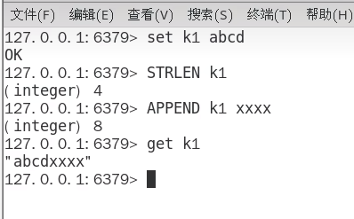

##### 4.4.1.6分布式锁

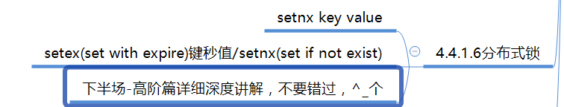

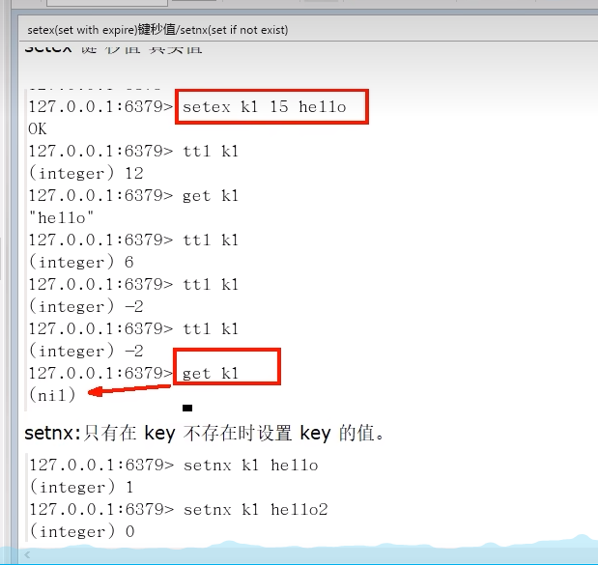

##### 4.4.1.7getset(先get再set)

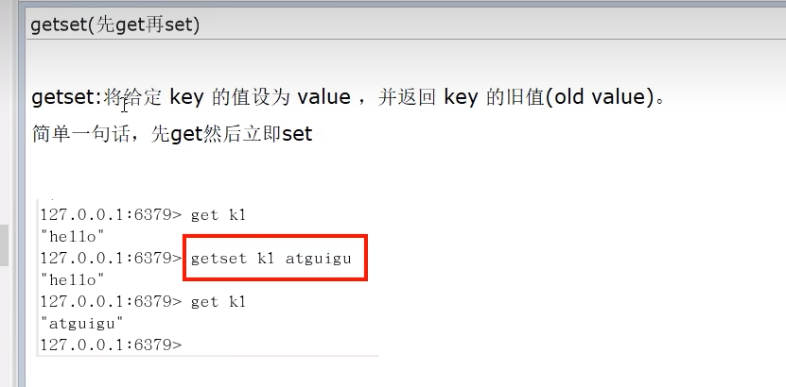

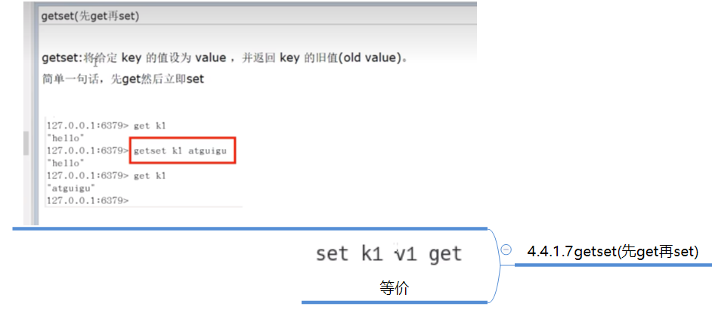

##### 4.4.1.8应用场景

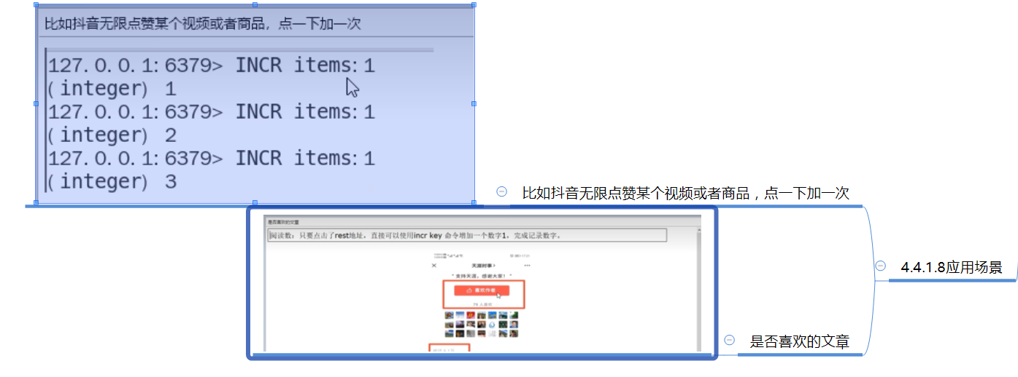

# P17 17_redis10大类型之list

### 4.4.2Redis列表(List)

#### 4.4.2.1常用

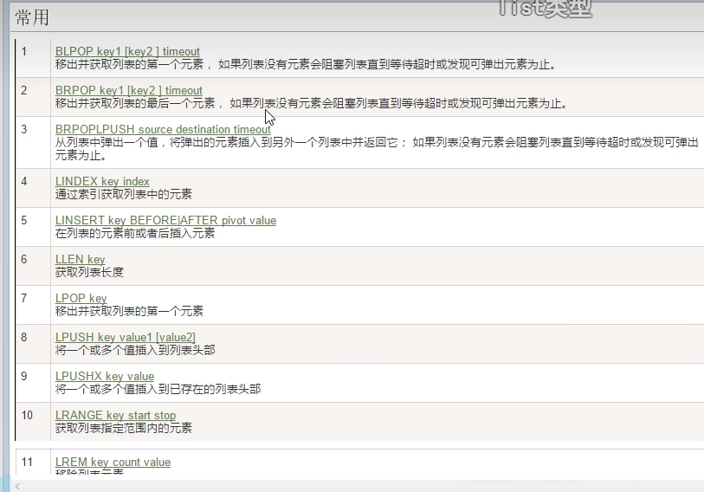

#### 4.4.2.2单key多value

#### 4.4.2.3简单说明

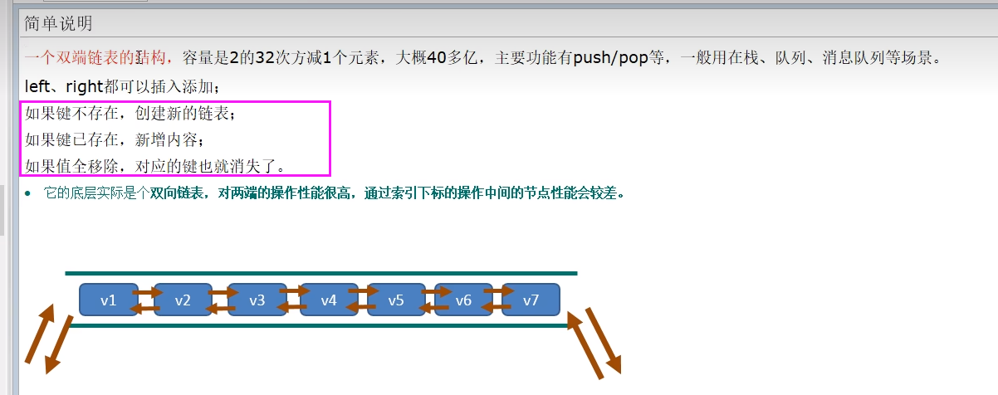

#### 4.4.2.4案例

##### 4.4.2.4.1lpush/rpush/lrange

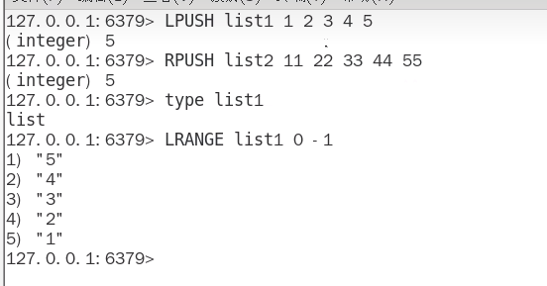

##### 4.4.2.4.2lpop/rpop

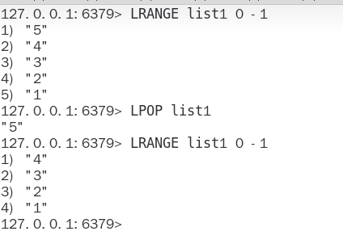

##### 4.4.2.4.3lindex，按照索引下标获得元素(从上到下)

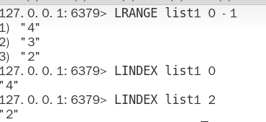

##### 4.4.2.4.4llen获取列表中元素的个数

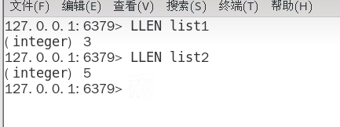

##### 4.4.2.4.5lrem key 数字N给定值v1―解释(删除N个值等于v1的元素)

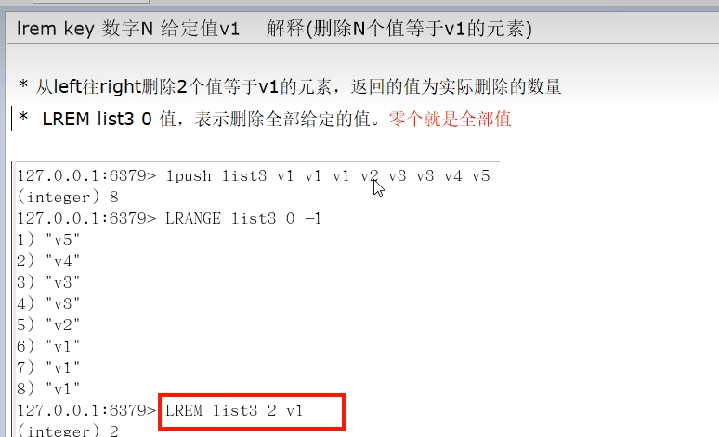

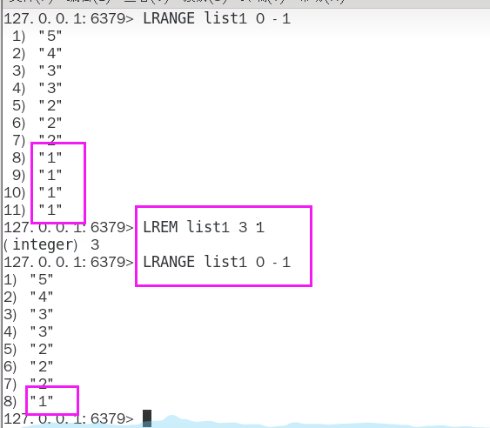

##### 4.4.2.4.6ltrim key开始index 结束index，截取指定范围的值后再赋值给key

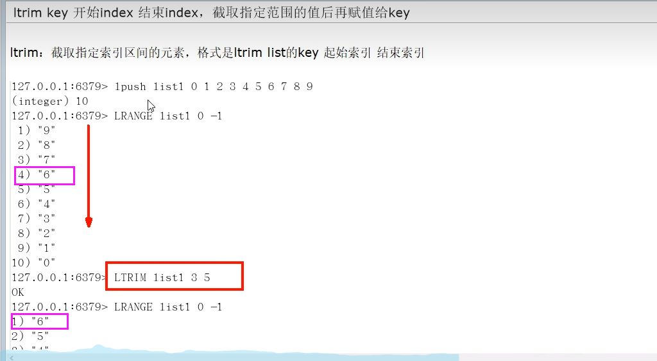

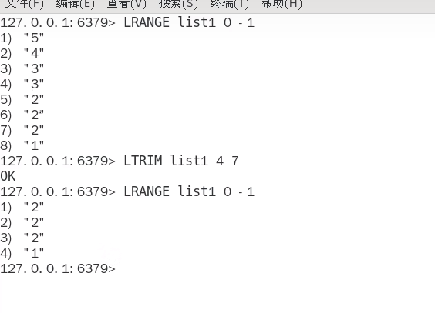

##### 4.4.2.4.7rpoplpush源列表 目的列表

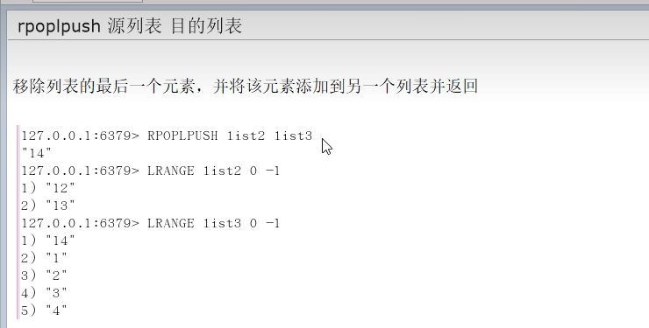

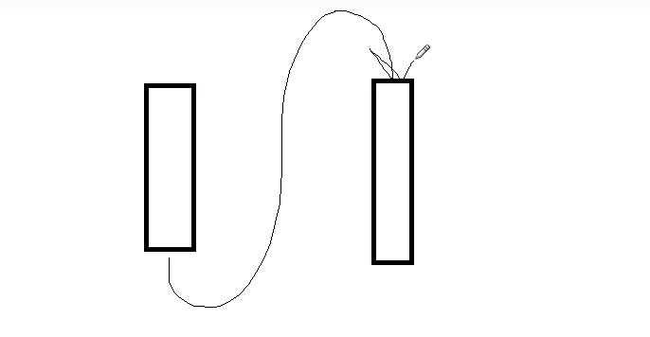

##### 4.4.2.4.8lset key index value

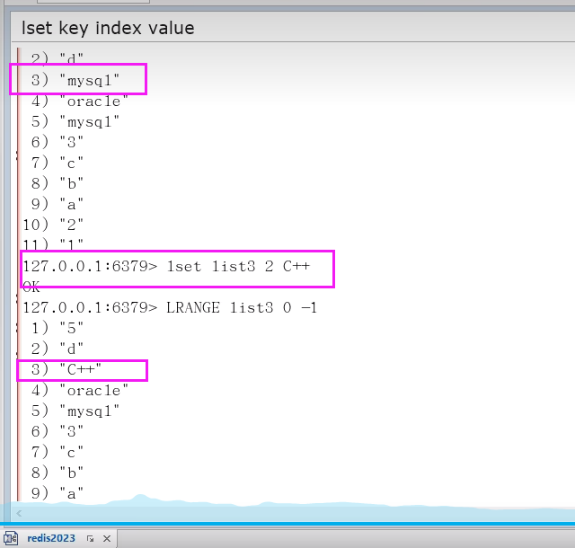

##### 4.4.2.4.9linsert key before/after已有值插入的新值

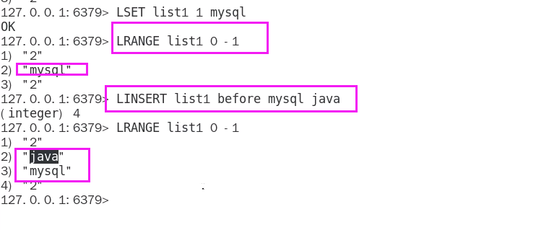

##### 4.4.2.4.10应用场景(微信公众号订阅的消息)

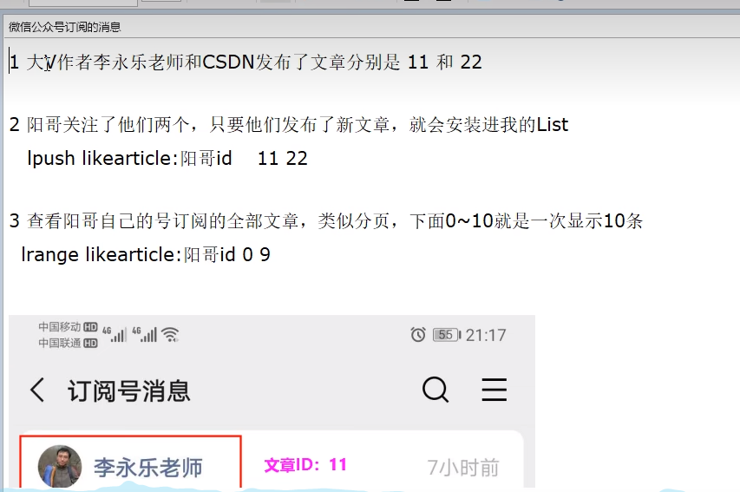

# P18 18_redis10大类型之hash

### 4.4.3Redis哈希(Hash)

#### 4.4.3.1KV模式不变，但V是一个键值对



#### 4.4.3.2案例

##### 4.4.3.2.1hset/hget/hmset/hmget/hgetall/hdel

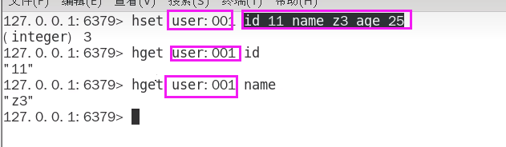

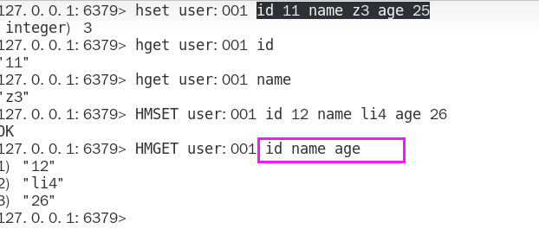

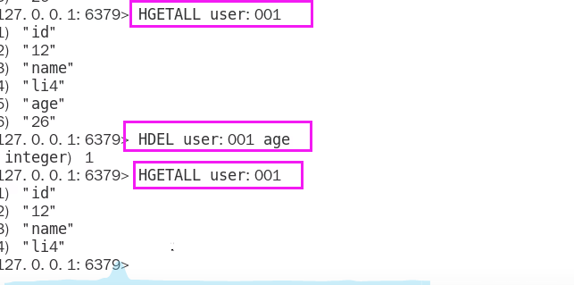

##### 4.4.3.2.2hlen

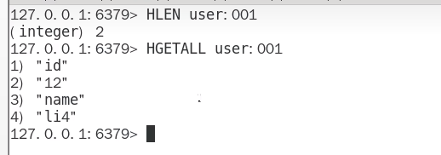

##### 4.4.3.2.3hexistskey在key里面的某个值的key

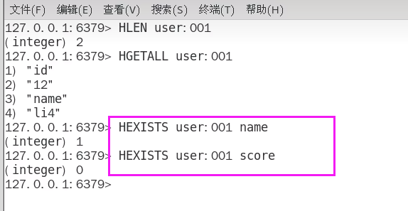

##### 4.4.3.2.4hkeys/hvals

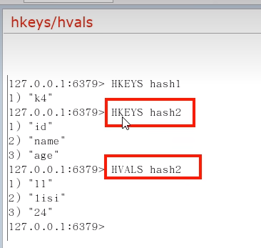

##### 4.4.3.2.5hincrby/hincrbyfloat

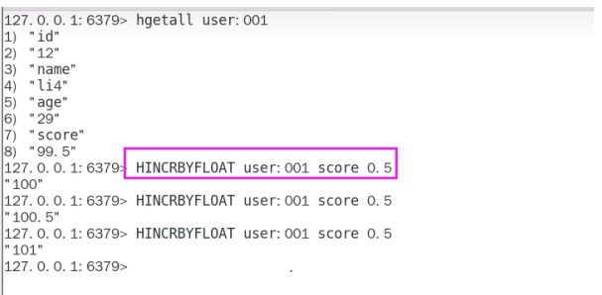

##### 4.4.3.2.6hsetnx(分布式锁推荐)

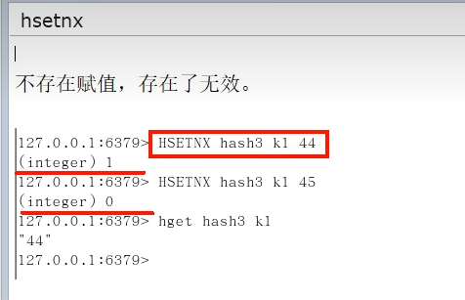

##### 4.4.3.2.7应川场景

JD购物车早期设计目前不再采用，当前小中厂可用

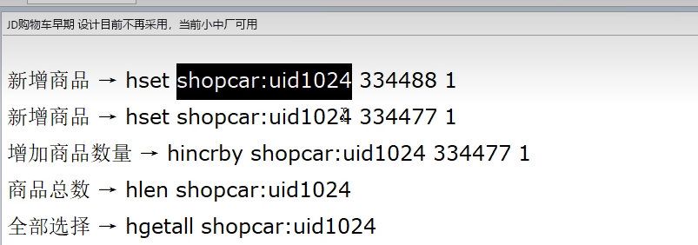

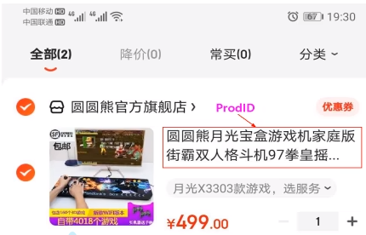

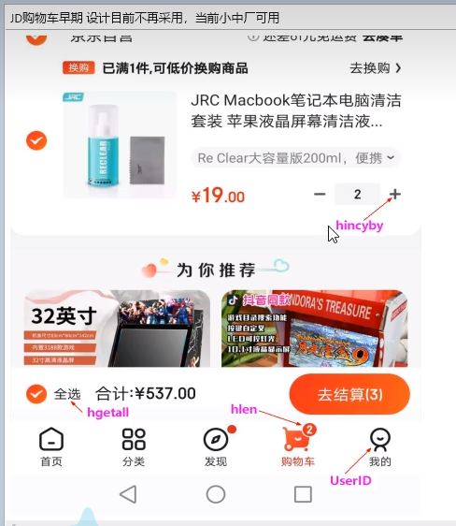

# P19 19_redis10大类型之set

### 4.4.4Redis集合(Set)

#### 4.4.4.1单值多value，且无重复

#### 4.4.4.2案例

##### 4.4.4.2.1SADD key member [member ...] 添加元素

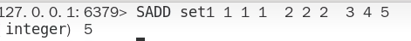

##### 4.4.4.2.2SMEMBERS key 遍历集合中的所有元素

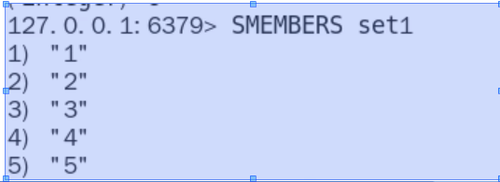

##### 4.4.4.2.3SISMEMBER key member 判断元素是否在集合中

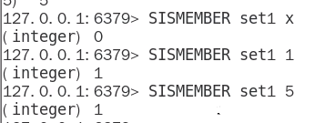

##### 4.4.4.2.4SREM key member [member ...] 删除元素

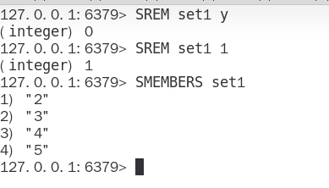

##### 4.4.4.2.5scard，获取集合里面的元素个数

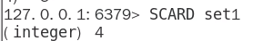

##### 4.4.4.2.6SRANDMEMBER key [数字]从集合中随机展现设置的数字个数元素，元素不删

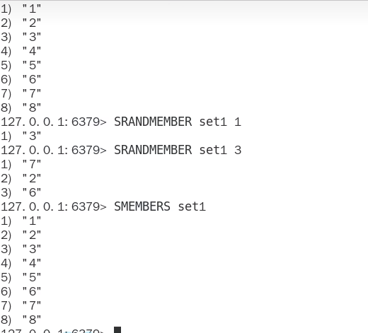

##### 4.4.4.2.7SPOP key [数字] 从集合中随机弹出一个元素，出一个删一个

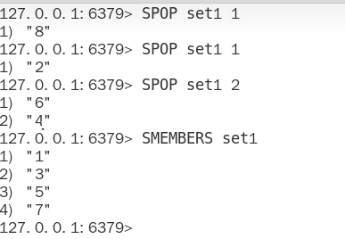

##### 4.4.4.2.8smove key1 key2在key1里已存在的某个值。将key1里已存在的某个值赋给key2

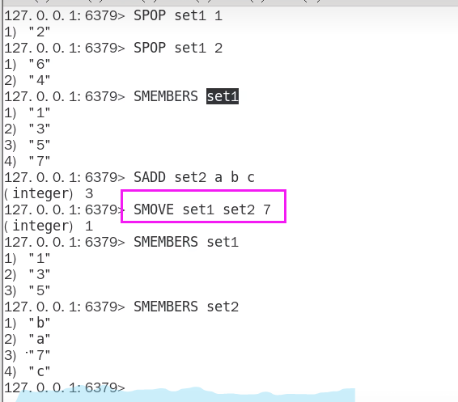

##### 4.4.4.2.9集合运算

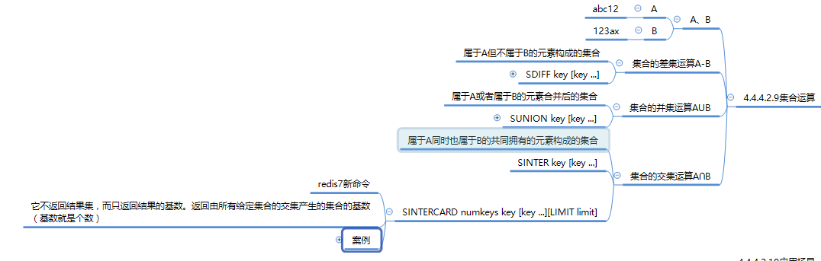

##### 4.4.4.2.10应用场景

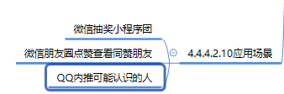

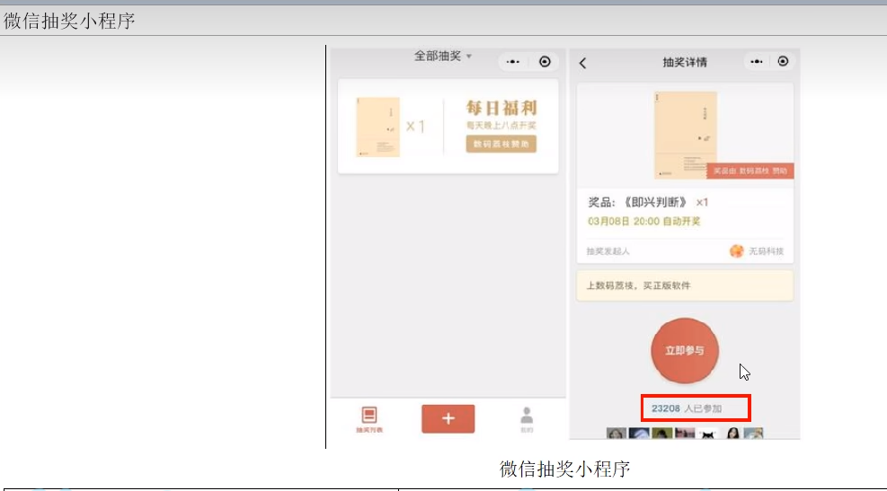

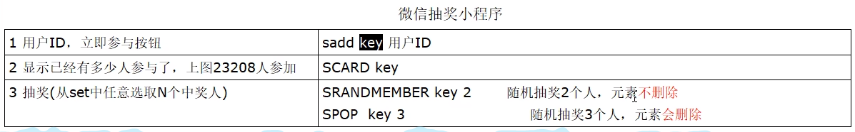

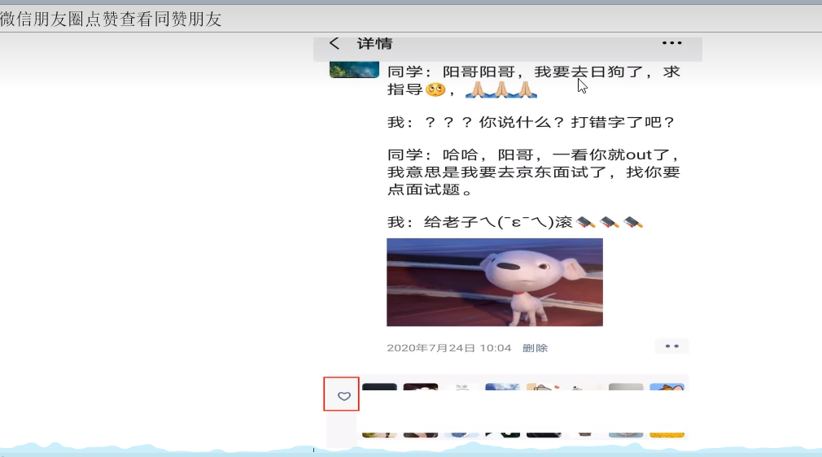

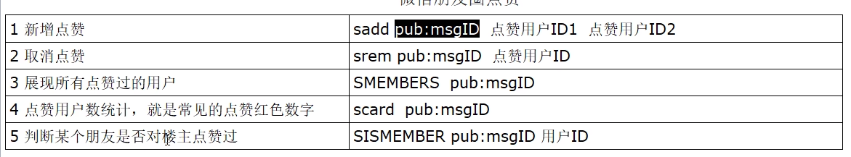

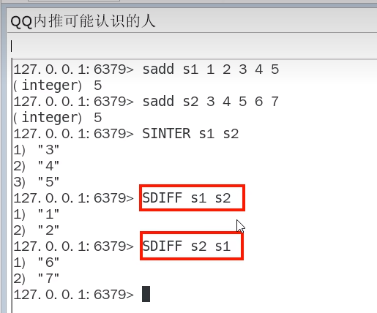

# P20 20_redis10大类型之zset

#### 4.4.5.1多说一句

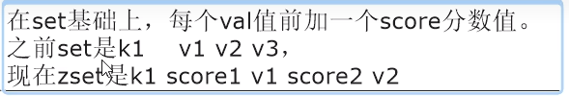

#### 4.4.5.2案例

##### 4.4.5.2.1ZADD key score member [score member ..]。向有序集合中加入一个元素和该元素的分数



##### 4.4.5.2.2ZRANGE key start stop [WITHSCORES] 按照元素分数从小到大的顺序返回索引从start到stop之间的所有元素

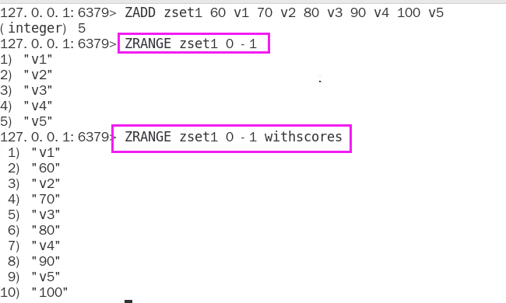

##### 4.4.5.2.3zrevrange

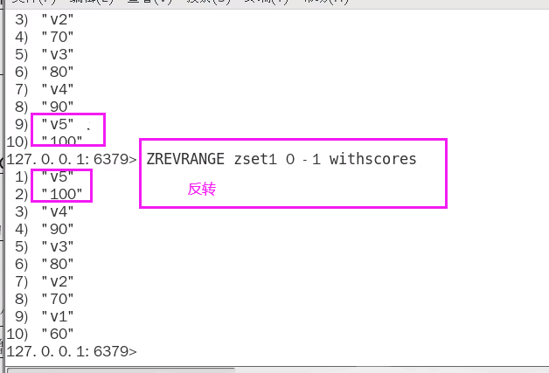

##### 4.4.5.2.4ZRANGEBYSCORE key min max [WITHSCORES] [LIMIT oftset count]获取指定分数范围的元素

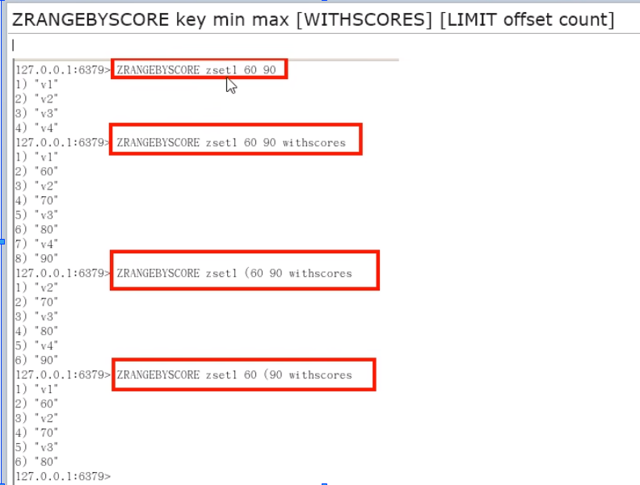

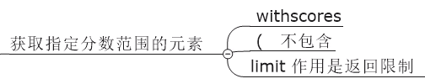

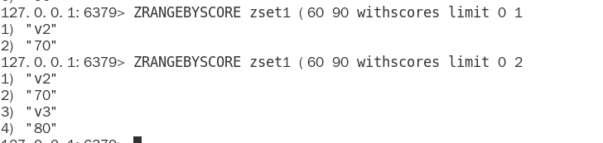

##### 4.4.5.2.5ZSCORE key member。获取元素的分数

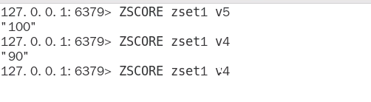

##### 4.4.5.2.6ZCARD key 获取集合中元素的数量

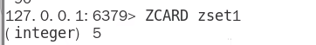

##### 4.4.5.2.7zrem key 某score下对应的value值，作用是删除元素

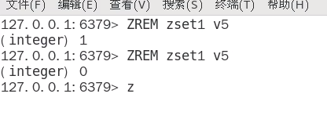

##### 4.4.5.2.8ZINCRBY key increment member增加某个元素的分数

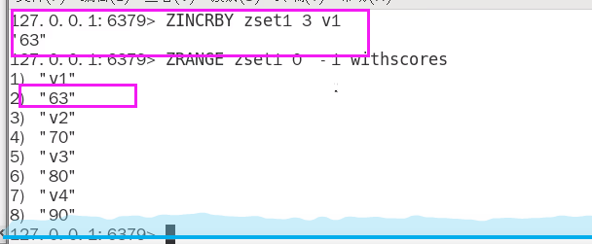

##### 4.4.5.2.9ZCOUNT key min max获得指定分数范围内的元素个数

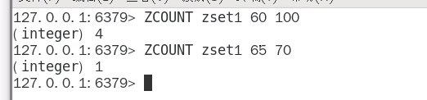

##### 4.4.5.2.10ZMPOP从键名列表中的第一个非空排序集中弹出一个或多个元素，它们是成员分数对

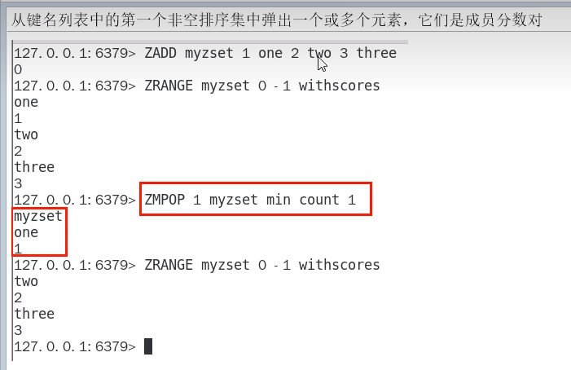

##### 4.4.5.2.11zrank key values值，作用是获得下标值

##### 4.4.5.2.12zrevrank key values值，作用是逆序获得下标值

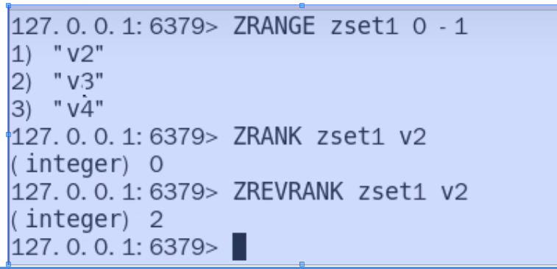

##### 4.4.5.2.13应用场景

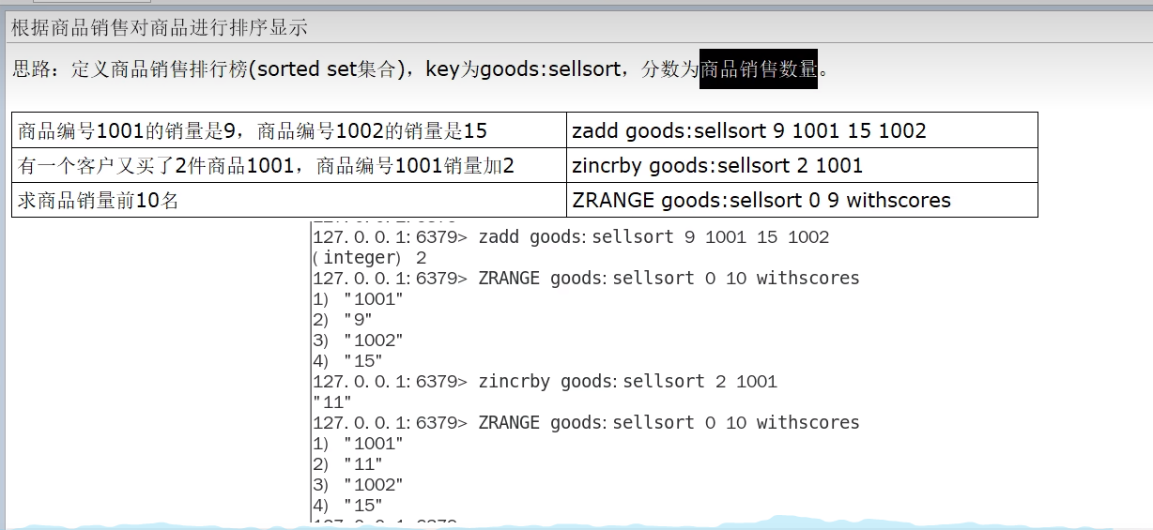

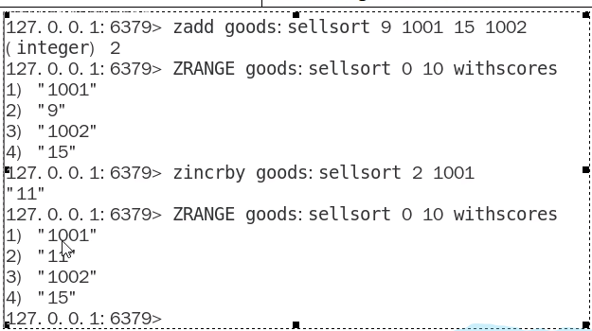

# P21 21_redis10大类型之bitmap

### 4.4.6Redis位图(bitmap)

#### 4.4.6.1一句话

由0和1状态表现的二进制位的bit数组

#### 4.4.6.2看需求

用户是否登陆过Y、N，比如京东每日签到送京豆

电影、广告是否被点击播放过

钉钉打卡上下班，签到统计

#### 4.4.6.3是什么

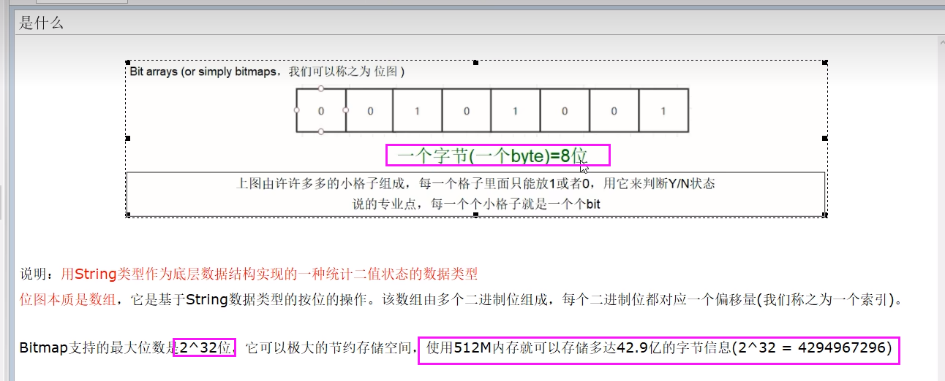

#### 4.4.6.4能干嘛

用于状态统计，Y、N，类似AtomicBoolean

#### 4.4.6.5基本命令

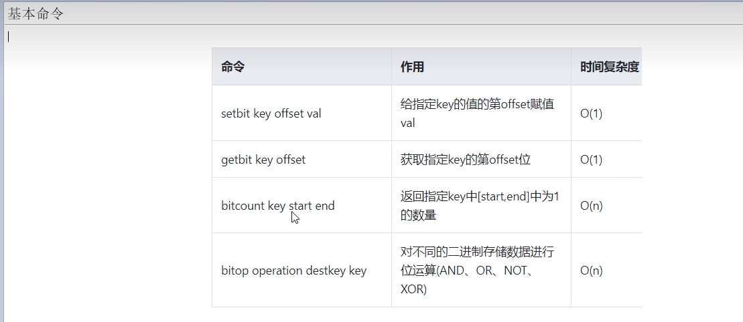

##### Setbit（相当于string类型的子类）

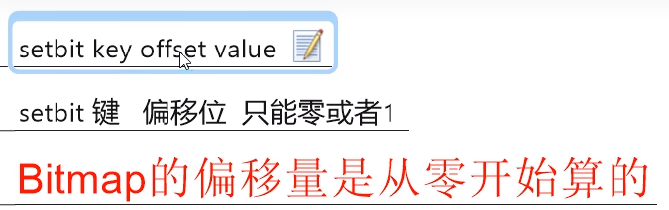

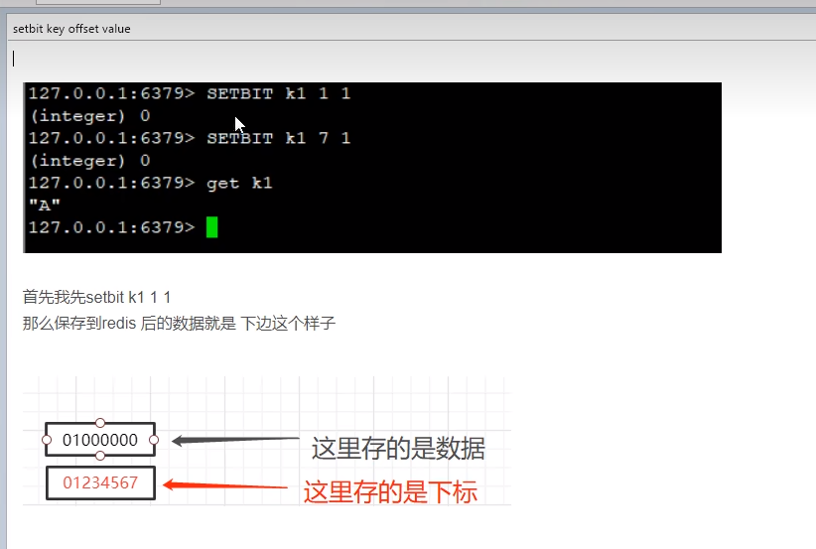

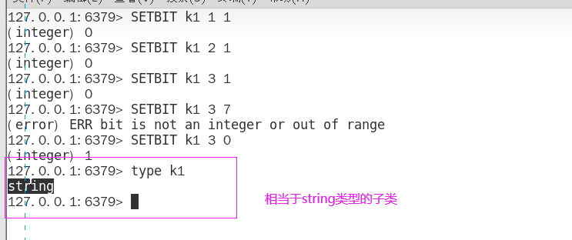

##### Getbit

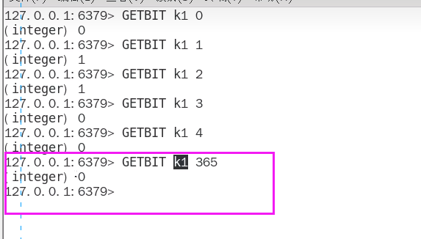

##### Strlen（统计字节数占用多少）

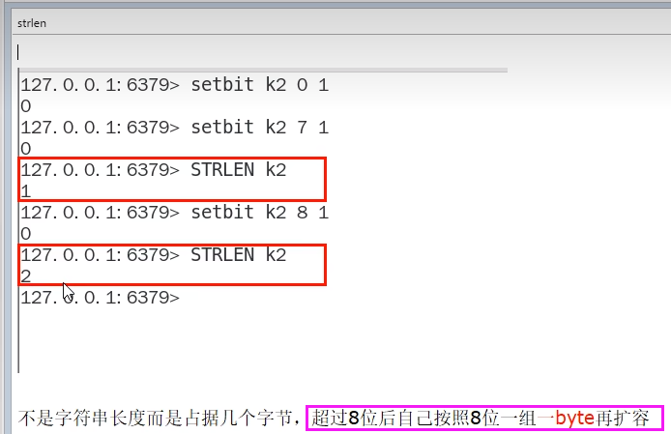

##### Bitcount（全部键里面含有1的有多少个?）

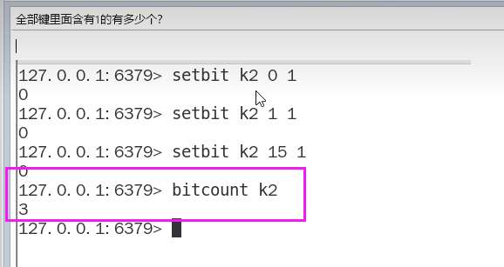

##### Bitop

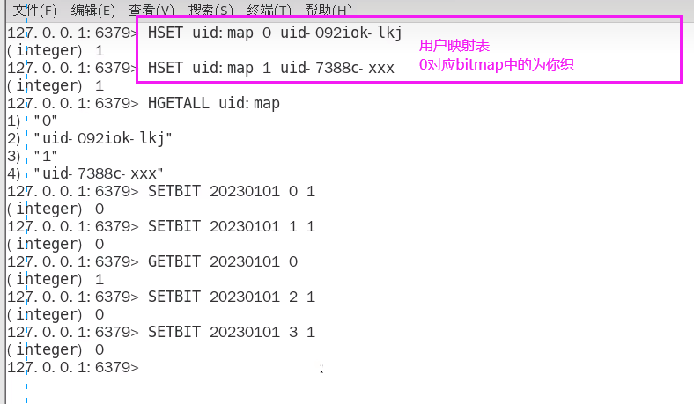

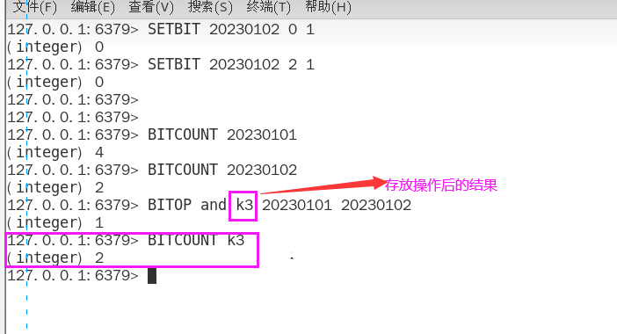

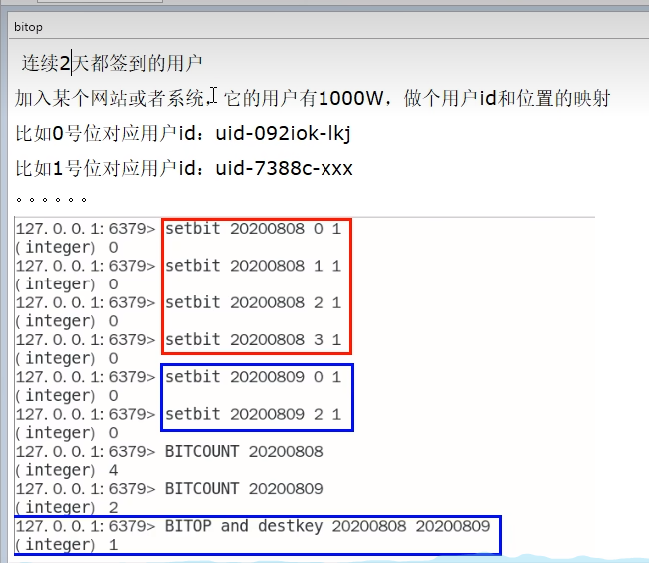

##### Setbit和getbit案例说明

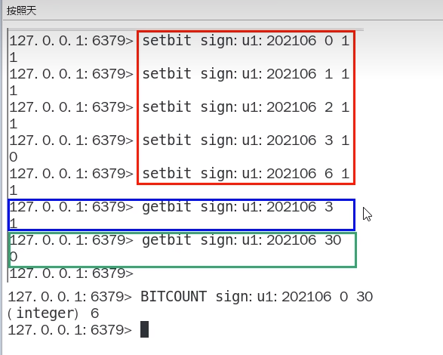

#### 4.4.6.6应用场景

一年365天，全年天天登陆占用多少字节

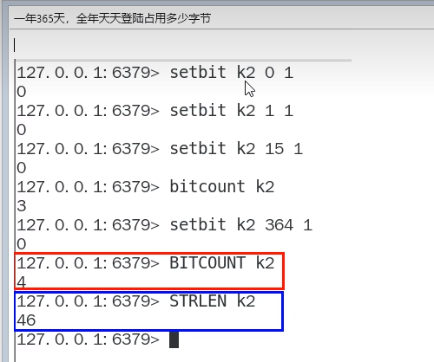

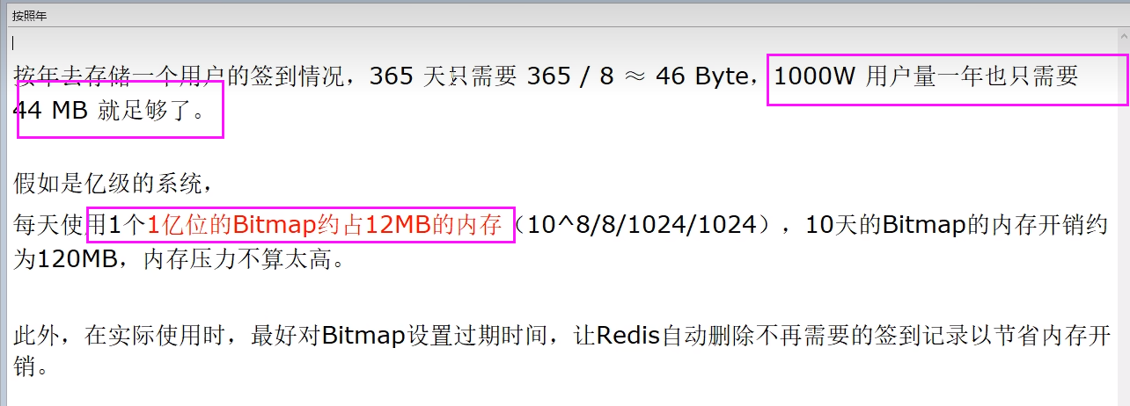

# P22 22_redis10大类型之HyperLogLog

### 4.4.7Redis基数统计(HyperLogLog)

#### 4.4.7.1看需求

#### 4.4.7.2是什么

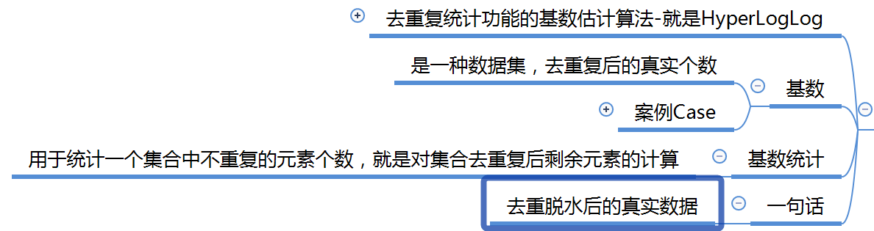

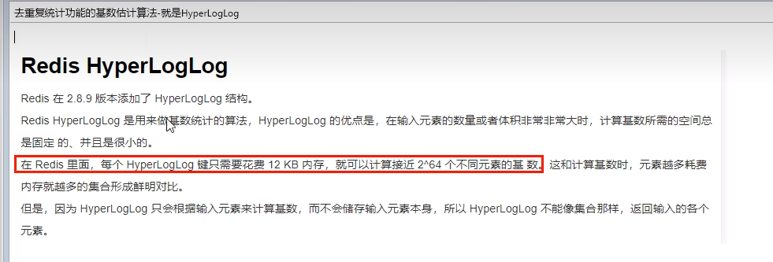

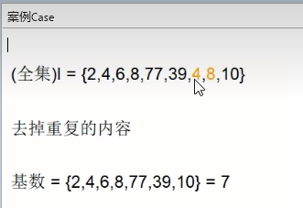

#### 4.4.7.3基本命令

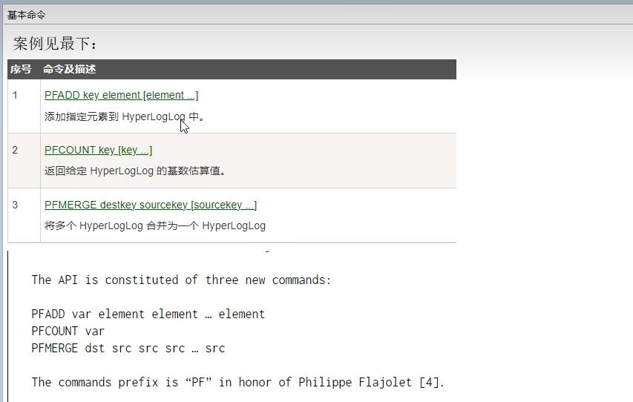

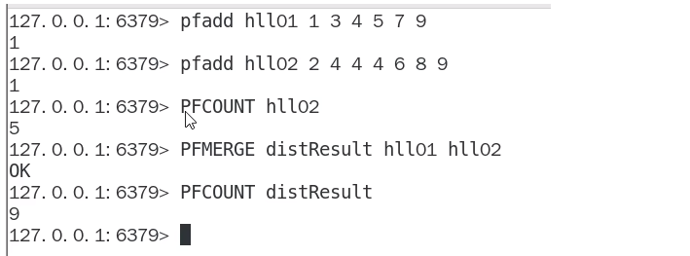

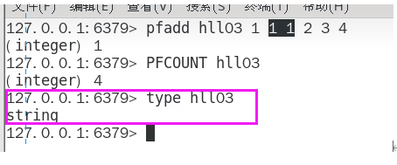

#### 4.4.7.4应用场景-编码实战案例见高级篇

天猫网站首页亿级UV的Redis统计方案

# P23 23_redis10大类型之GEO

### 4.4.8Redis地理空间(GEO)

#### 4.4.8.1简介

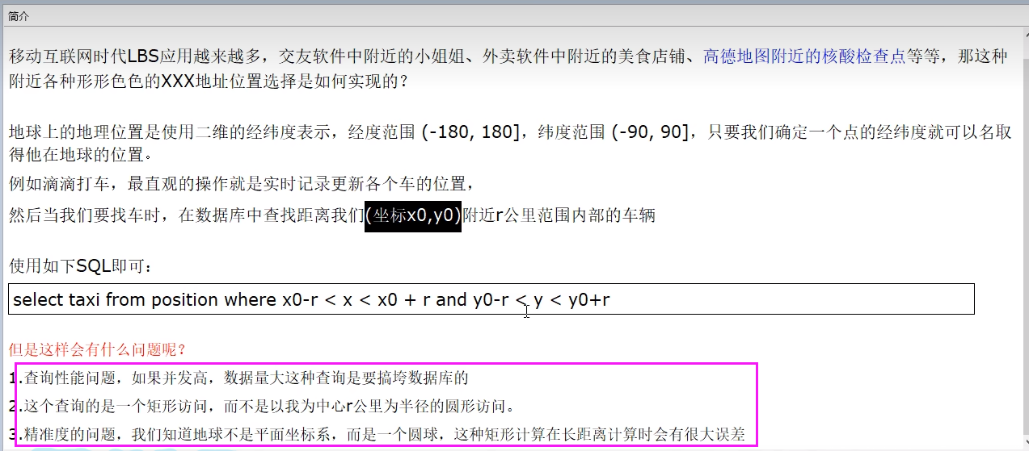

#### 4.4.8.2原理

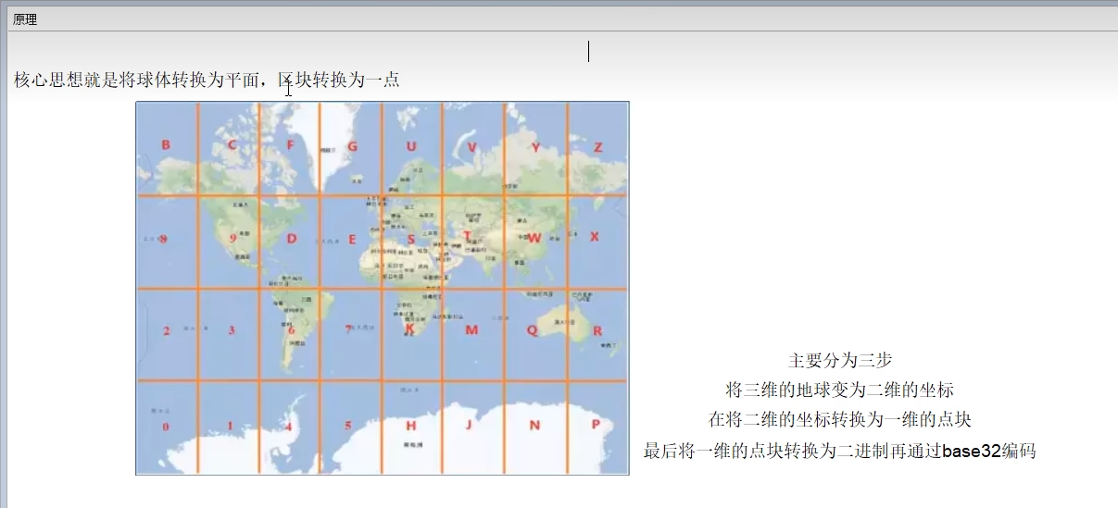

#### 4.4.8.3Redis在3.2版本以后增加了地理位置的处理

#### 4.4.8.4命令

GEOADD多个经度(longitude)、纬度(latitude)、位置名称(member)添加到指定的key中

GEOPOS从键里面返回所有给定位置元素的位置(经度和纬度)

GEODIST返回两个给定位置之间的距离。

GEORADIUS以给定的经纬度为中心，返回与中心的距离不超过给定最大距离的所有位置元素。

GEORADIUSBYMEMBER跟GEORADIUS类似

GEOHASH返回一个或多个位置元素的Geohash表示

#### 4.4.8.5命令实操

##### 4.4.8.5.1如何获得某个地址的经纬度

http://api.map.baidu.com/lbsapi/getpoint/

##### 4.4.8.5.2GEOADD添加经纬度坐标

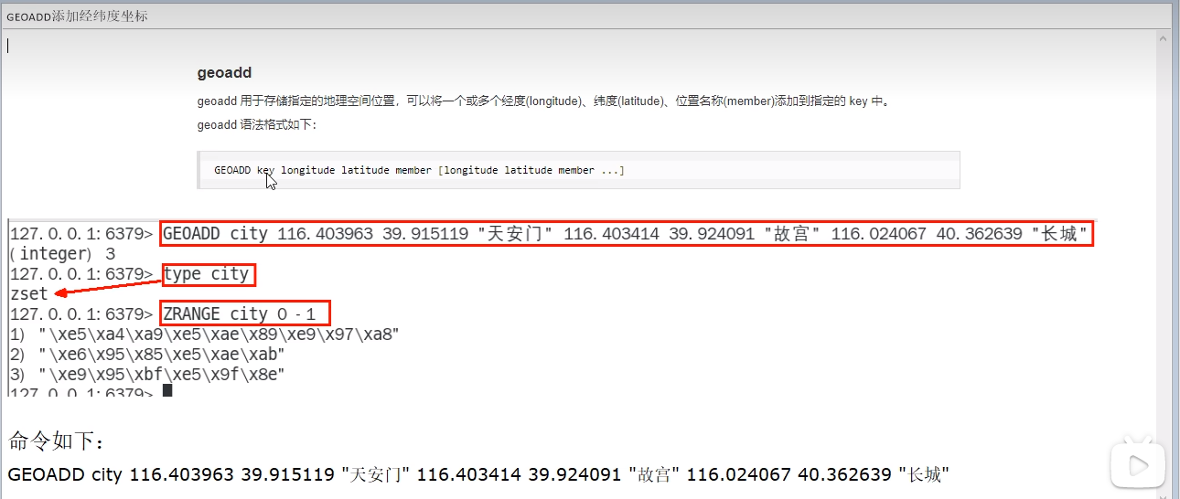

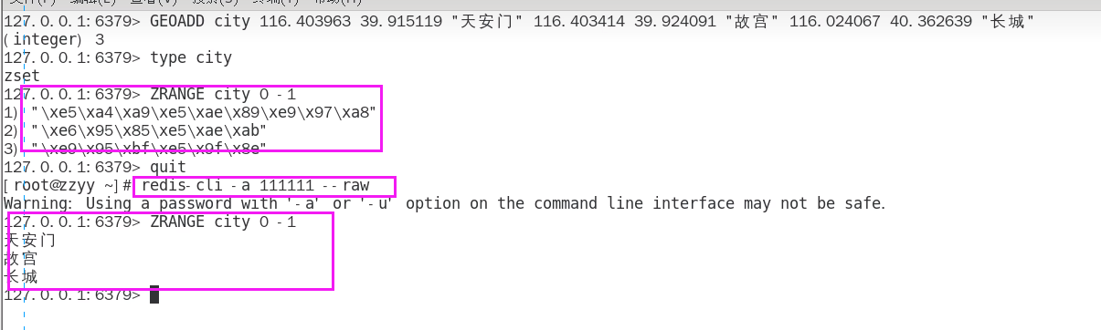

##### 4.4.8.5.3GEOPOS返回经纬度

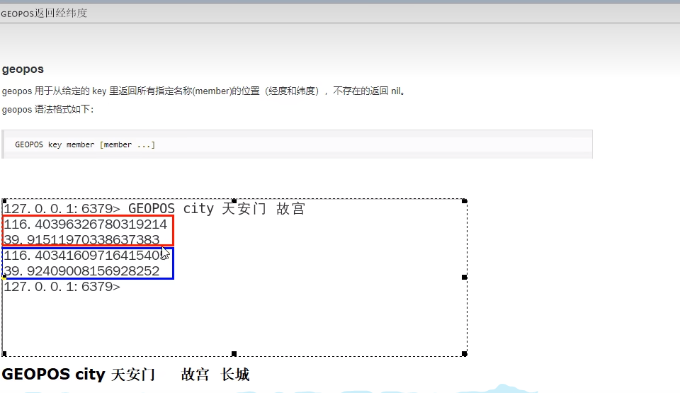

##### 4.4.8.5.4GEOHASH返回坐标的geohash表示

geohash算法生成的base32编码值

3维变2维变1维

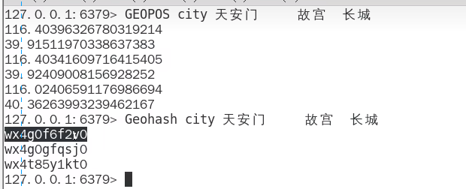

##### 4.4.8.5.5GEODIST 两个位置之间距离

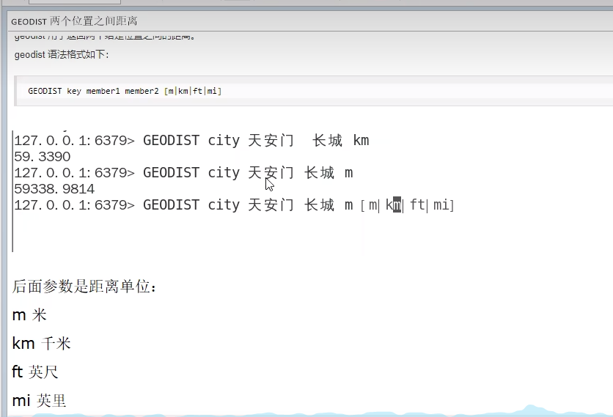

##### 4.4.8.5.6GEORADIUS（以半径为中心，查找附近的XXX）

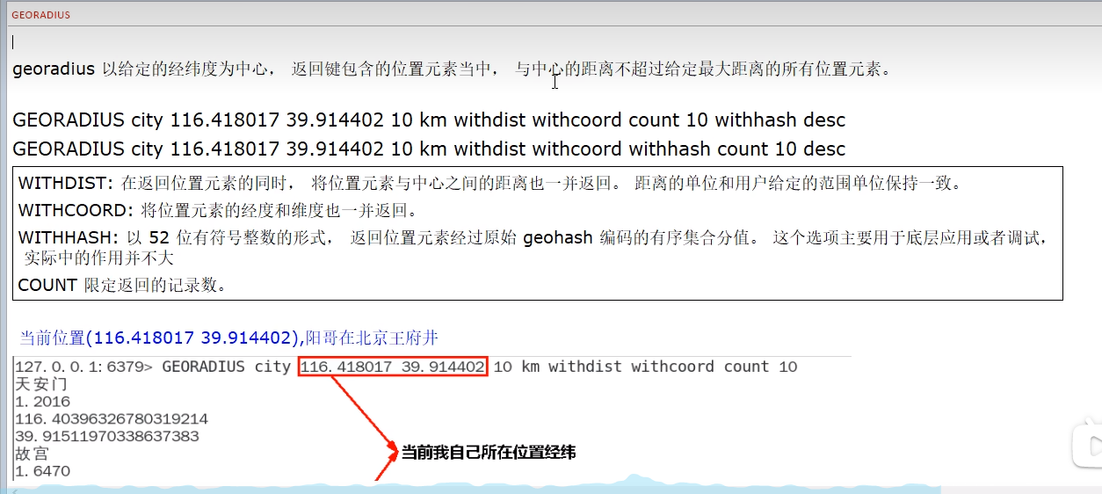

##### 4.4.8.5.7GEORADIUSBYMEMBER

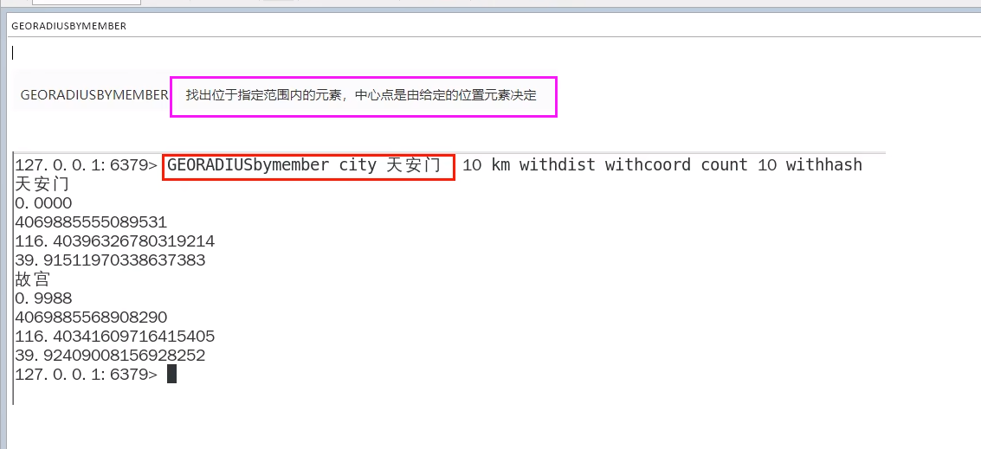

#### 4.4.8.6应用场景-编码实战案例见高级篇

美团地图位置附近的酒店推送

高德地图附近的核酸检查点

# P24/25/26 redis10大类型之Stream（用不到）

### 4.4.9Redis流(Stream)就是redis版本的MQ消息中间件

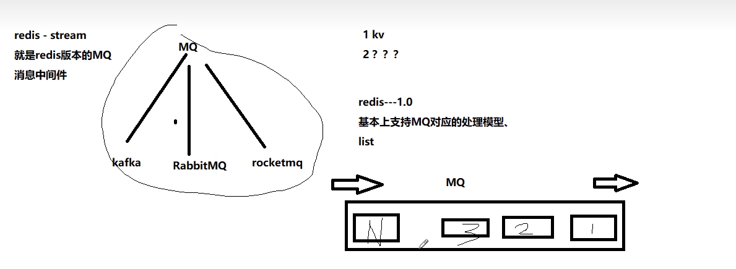

#### 4.4.9.1是什么

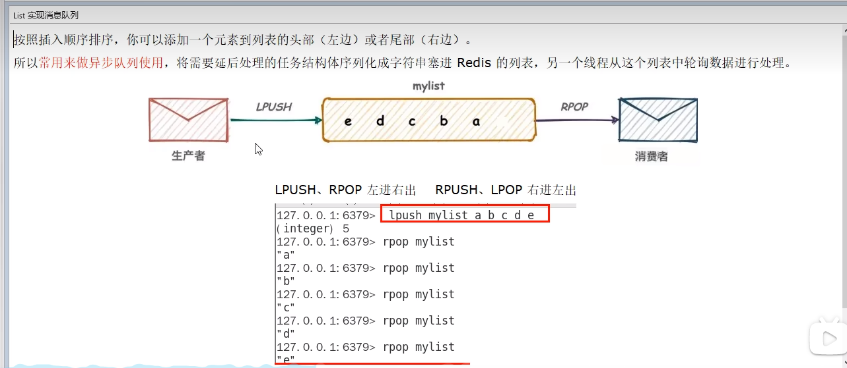

List实现方式其实就是点对点的模式

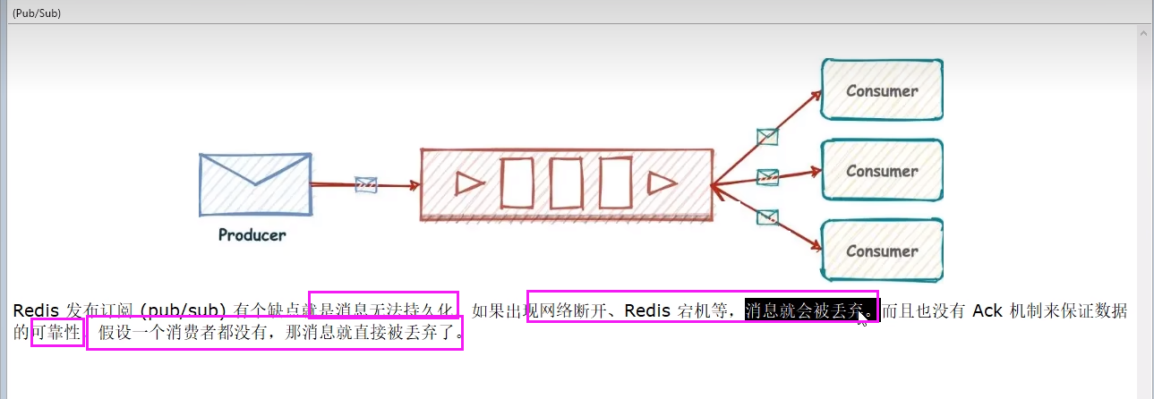

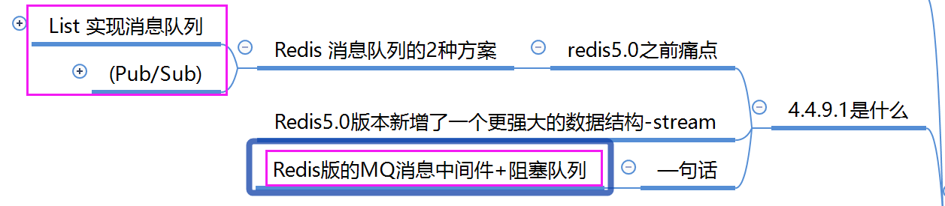

#### 4.4.9.2能干嘛

实现消息队列，它支持消息的持久化、支持自动生成全局唯一ID、支持ack确认消息的模式、支持消费组模式等，让消息队列更加的稳定和可靠

#### 4.4.9.3底层结构和原理说明

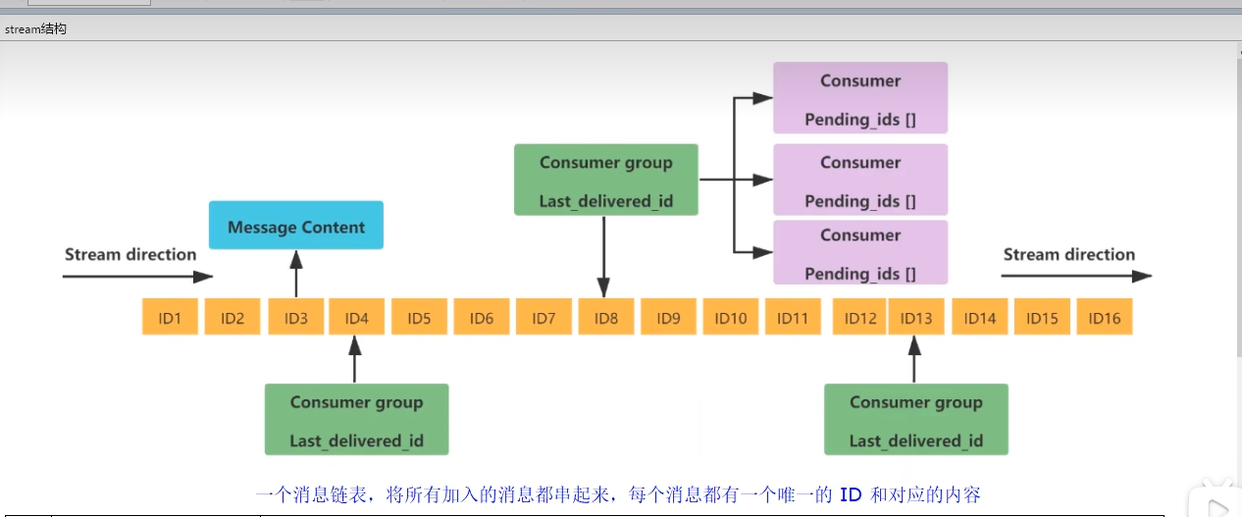

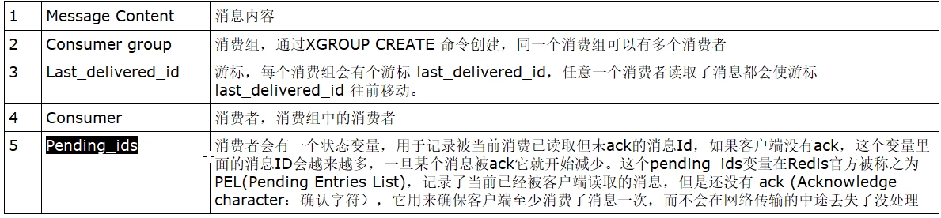

#### 4.4.9.4基本命令理论简介

##### 4.4.9.4.1队列相关指令

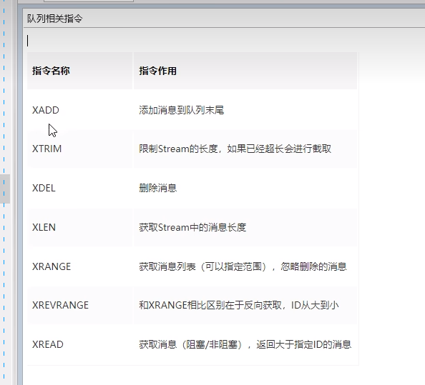

##### 4.4.9.4.2消费组相关指令

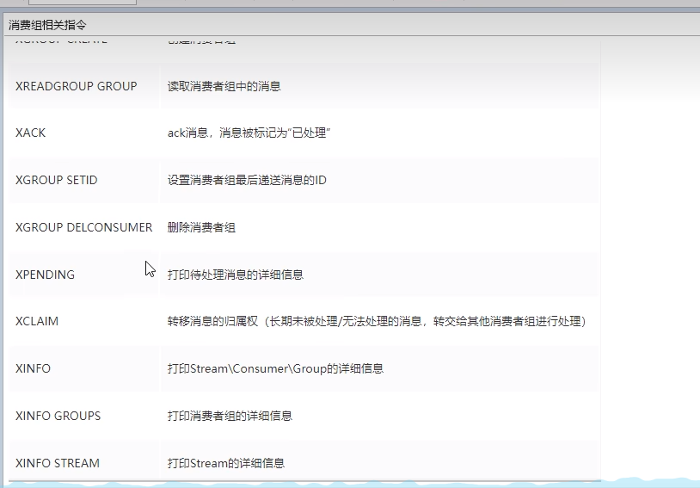

##### 4.4.9.4.3四个特殊符号

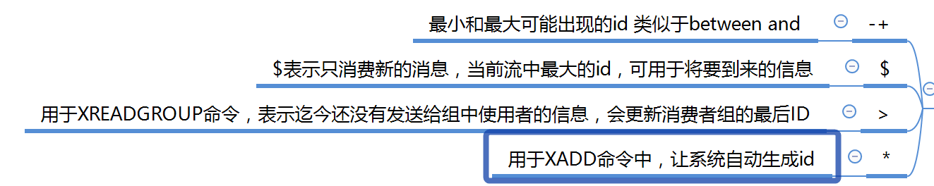

#### 4.4.9.5基本命令代码实操

##### 4.4.9.5.1队列相关指令

###### XADD

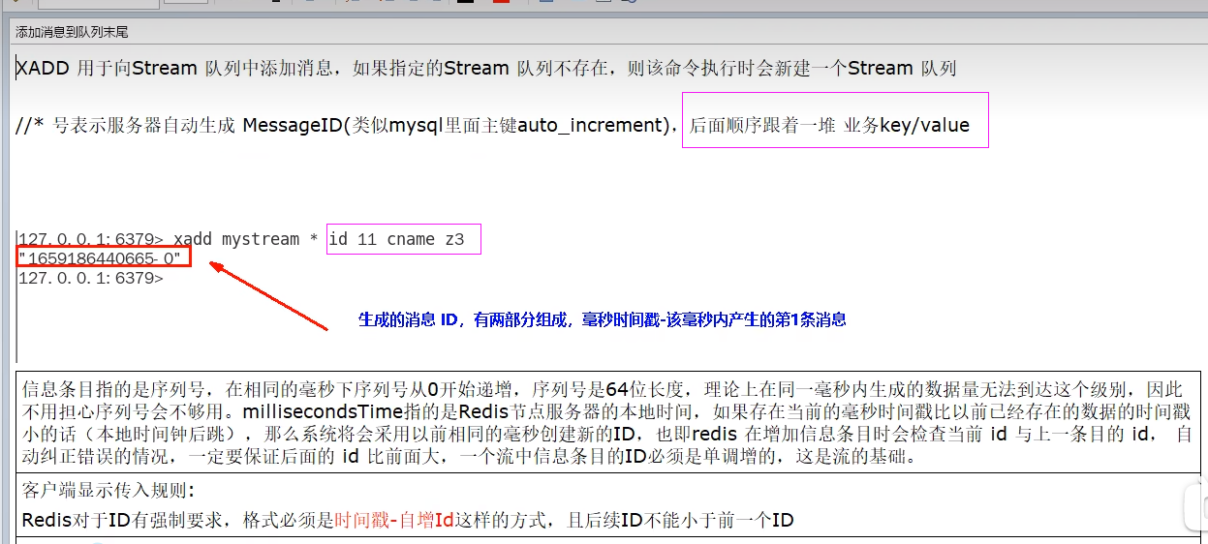



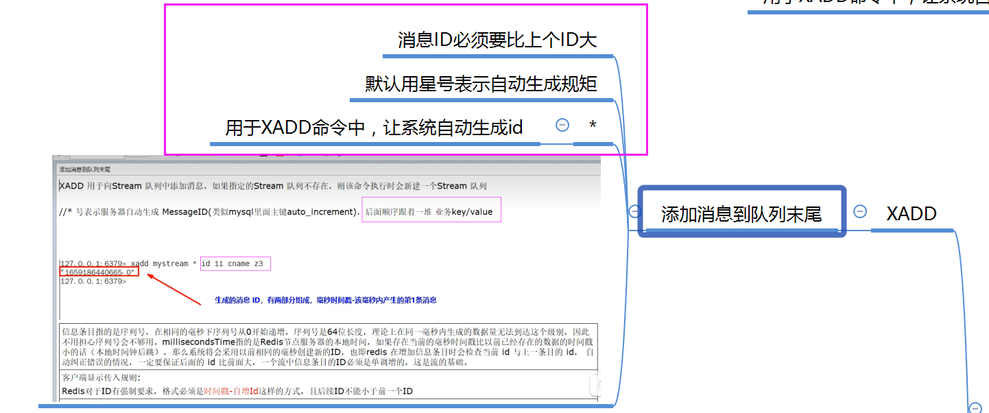

###### XRANGE

用于获取消息列表（可以指定范围)，忽略删除的消息

start表示开始值，-代表最小值

end表示结束值，+代表最大值

count表示最多获取多少个值

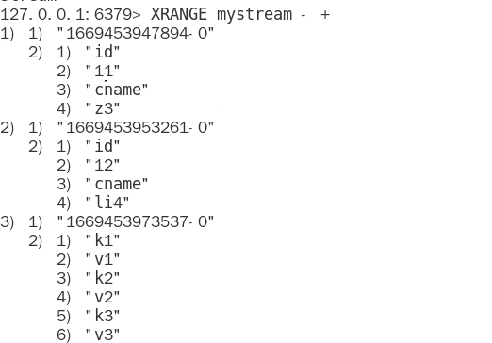

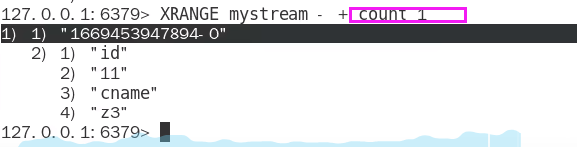

###### XREVRANGE(反转)

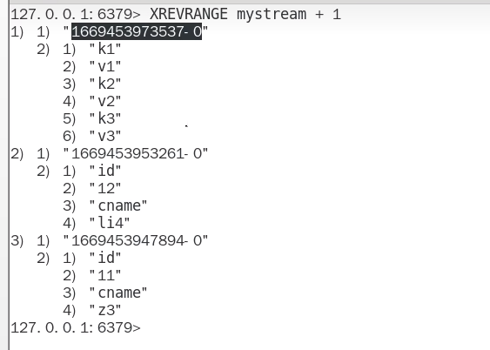

###### XDEL（按时间戳删除）

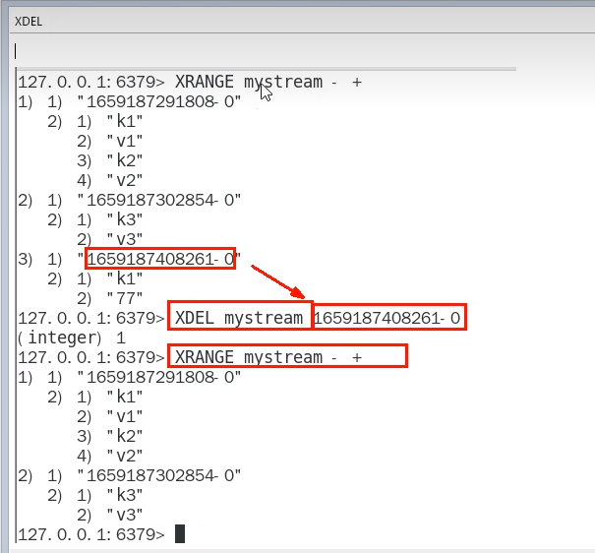

###### XLEN(用于获取Stream队列的消息的长度)

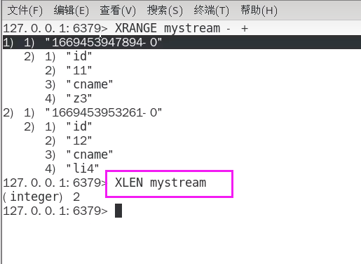

###### XTRIM(用于对stream的长度进行截取，如超长会进行截取)

MAXLEN允许的最大长度，对流进行修剪限制长度Z

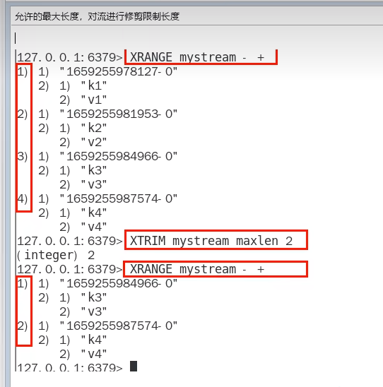

MINID允许的最小id，从某个id值开始比该id值小的将会被抛弃

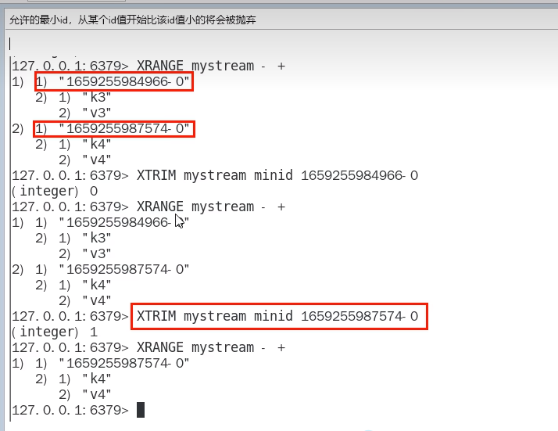

###### XREAD

用于获取消息(阻塞/非阻塞)，只会返回大于指定ID的消息

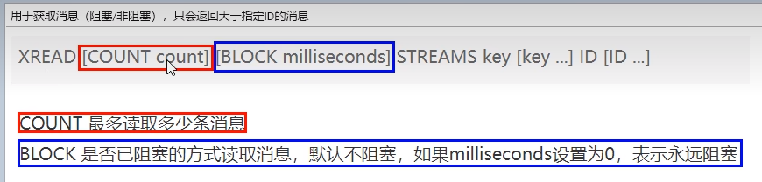

非阻塞

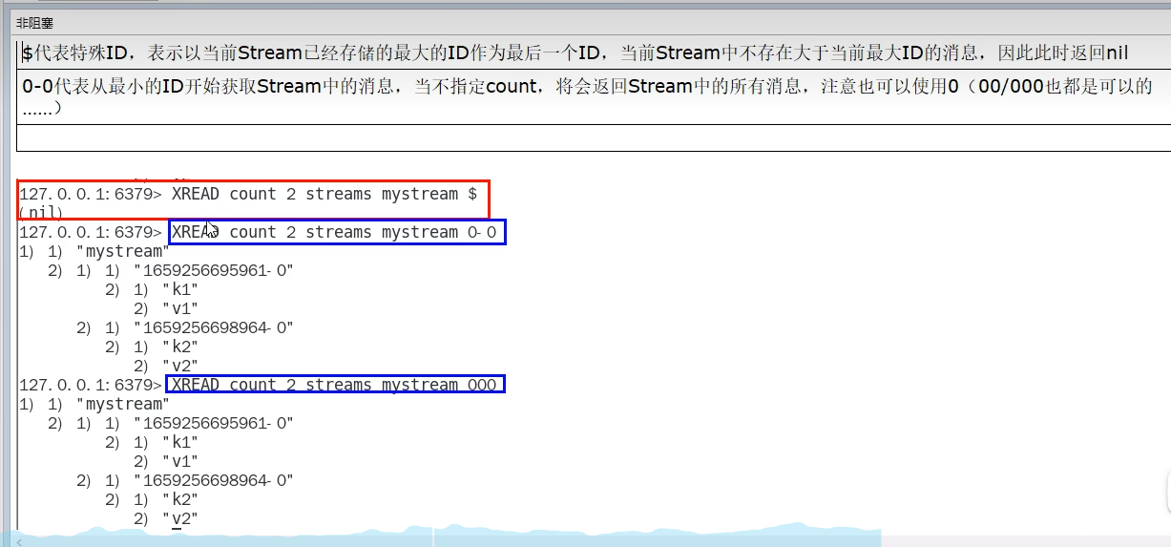

阻塞

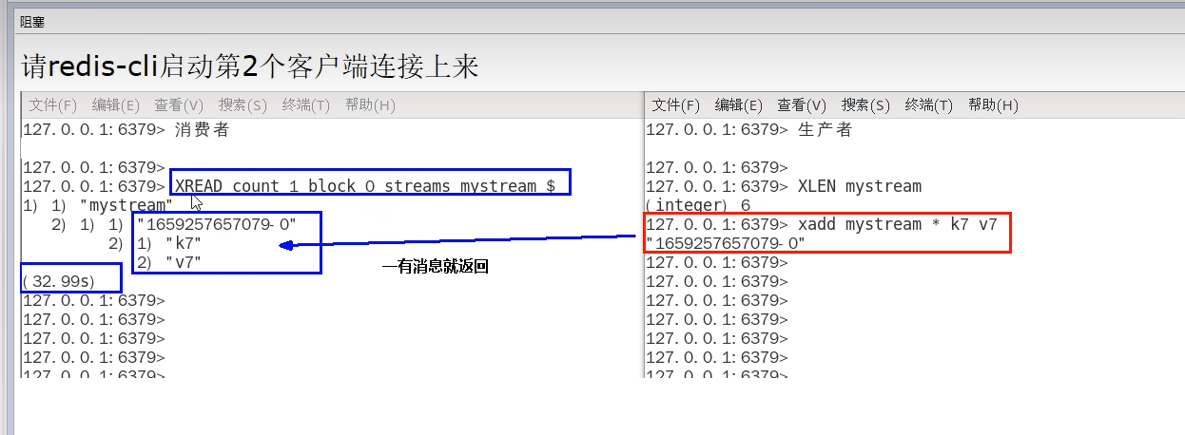

小总结(类似java里面的阻塞队列)

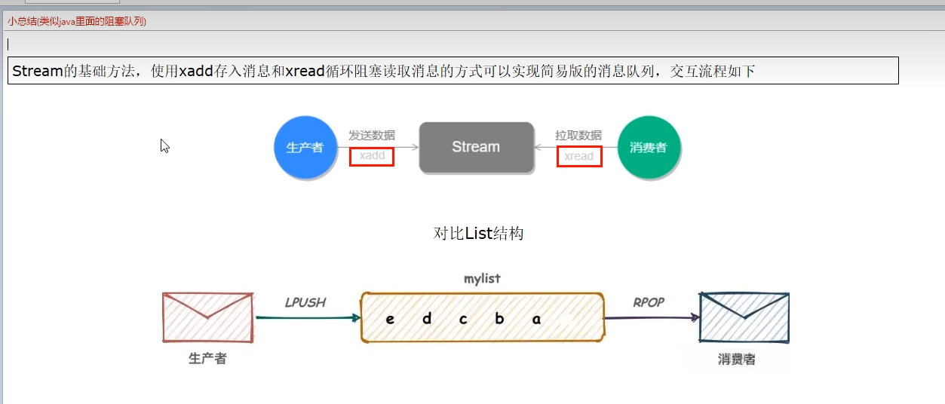

##### 4.4.9.5.2消费组相关指令

###### XGROUP CREATE(用于创建消费者组)

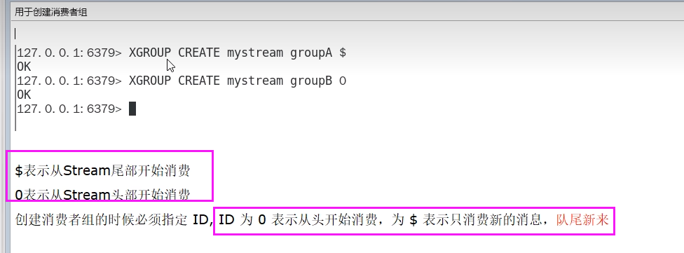

###### XREADGROUP GROUP

“>”表示从第一条尚未被消费的消息开始读取

消费组groupA内的消费者consumer1从mystream消息队列中读取所有消息

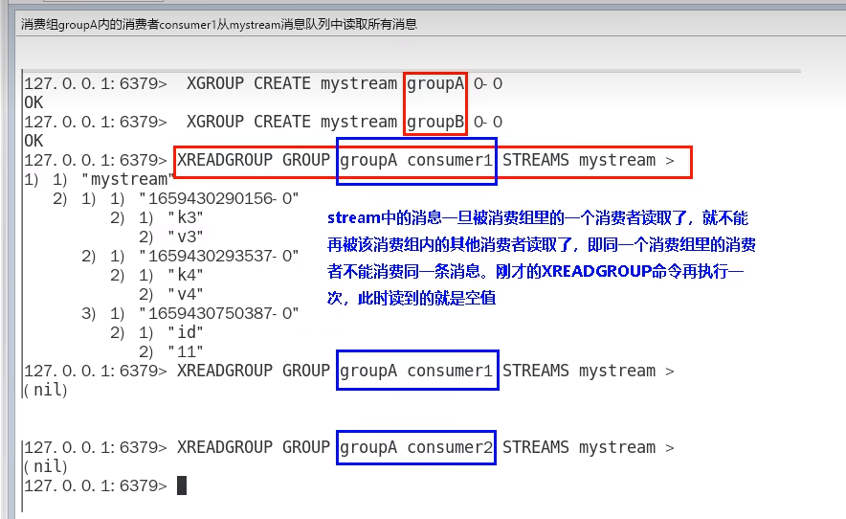

但是，不同消费组的消费者可以消费同一条消息圃

消费组的目的

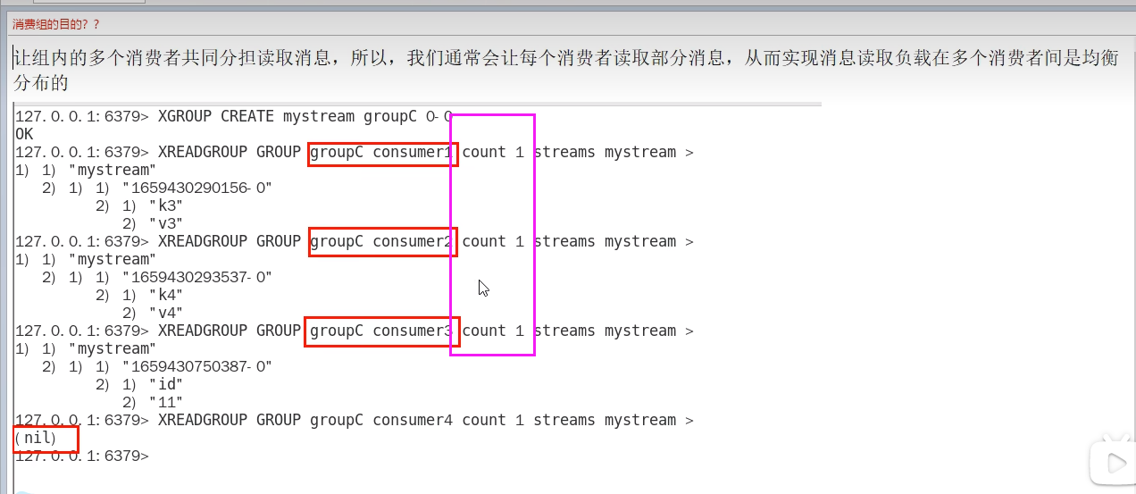

###### 重点问题

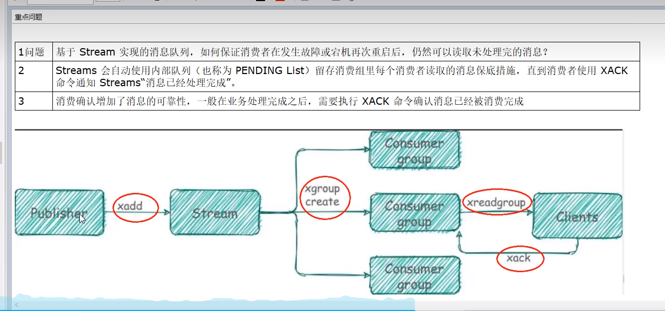

###### XPENDING

查询每个消费组内所有消费者「已读取、但尚未确认」的消息

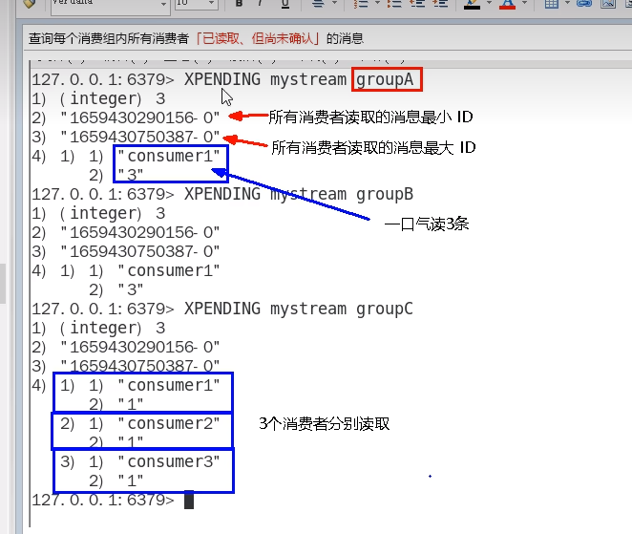

查看某个消费者具体读取了哪些数据

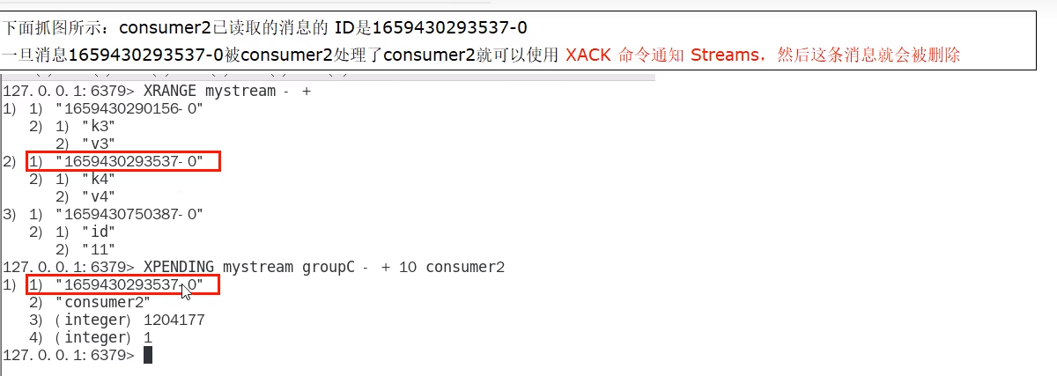

###### XACK(向消息队列确认消息处理已完成)

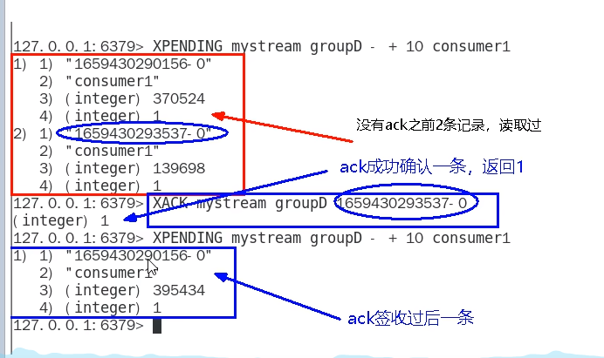

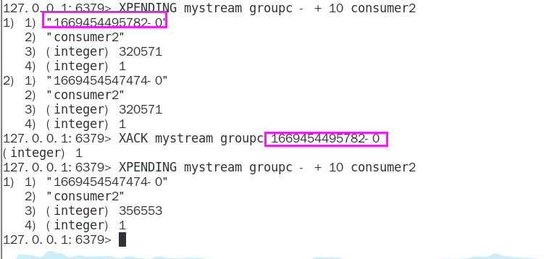

##### 4.4.9.5.3 XINFO用于打印Stream\Consumer\Group的详细信息

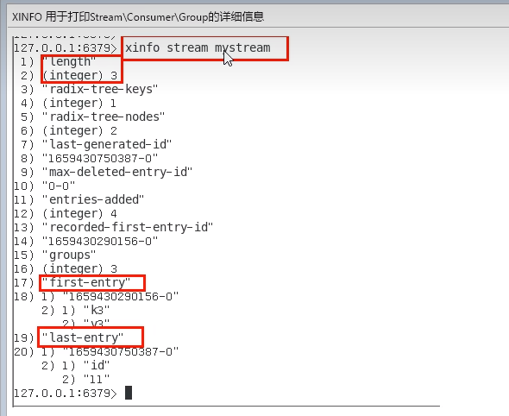

#### 4.4.9.6使用建议

Stream还是不能100%等价于Kafka、RabbitMQ来使用的，生产案例少，慎用

仅仅代表本人愚见，不权威

# P27 27 redis10大类型之bitfield（了解即可）

# 4.4.10Redis位域(bitfield)

#### 4.4.10.1是什么

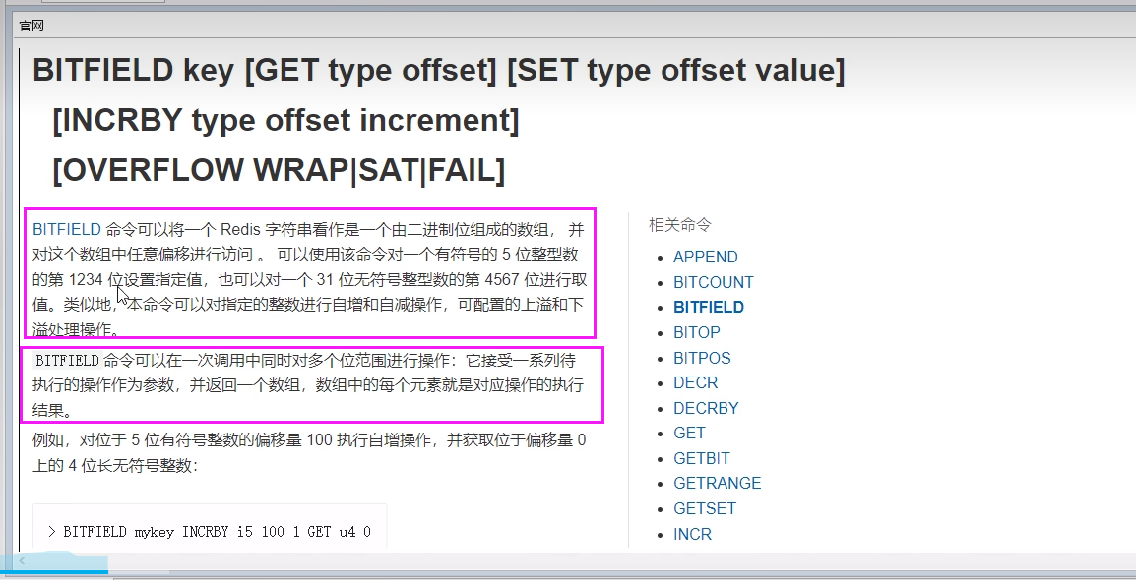

#### 4.4.10.2能干嘛

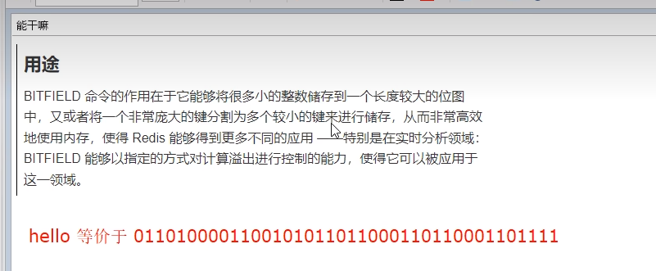

参考Ascii码表

h:0110 1000

e:0110 0101

##### 位域修改

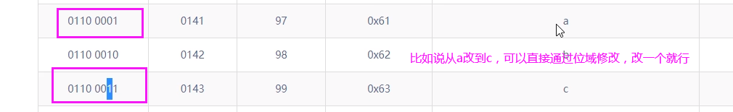

##### 溢出控制

#### 4.4.10.3—句话

将一个Redis字符串看作是一个由二进制位组成的数组并能对变长位宽和任意没有字节对齐的指定整型位域进行寻址和修改。

#### 4.4.10.4命令基本语法

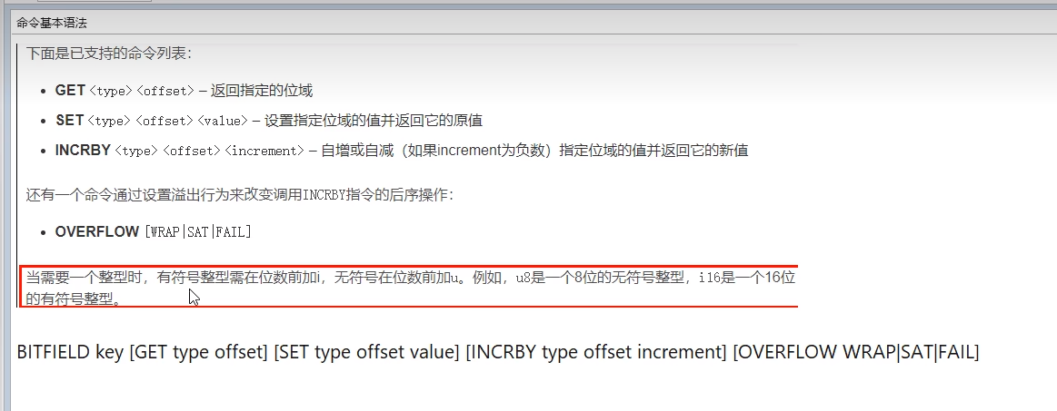

#### 4.4.10.5案例

<https://ascii.org.cn/>

##### 基本命令代码实操

##### 4.4.10.5.1BITFIELD key [GET type offset]

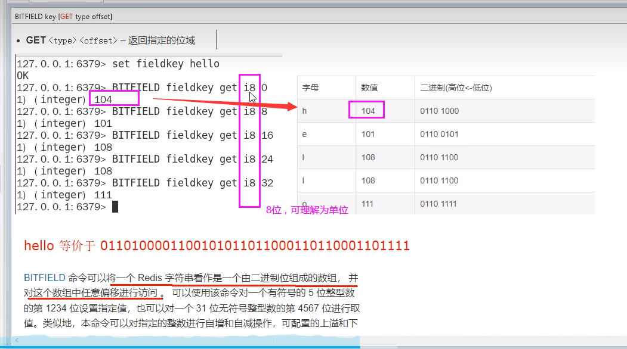

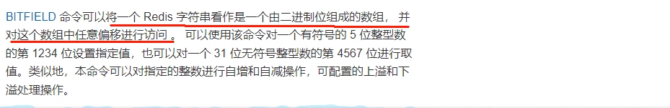

##### 4.4.10.5.2BITFIELD key [SET type offset value]

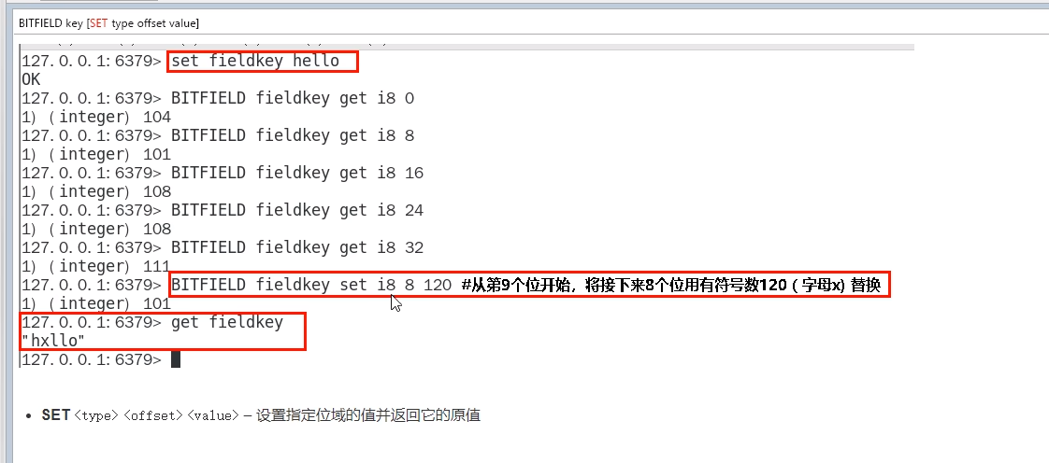

##### 4.4.10.5.3BITFIELD key [INCRBY type offset increment]（一直加会溢出）

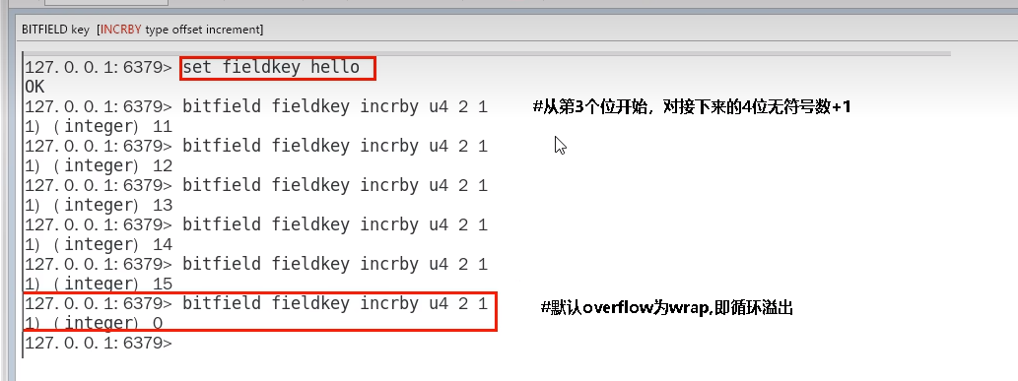

##### 4.4.10.5.4溢出控制OVERFLOW [WRAP|SAT|FAIL]

###### WRAP:使用回绕(wrap around)方法处理有符号整数和无符号整数的溢出情况

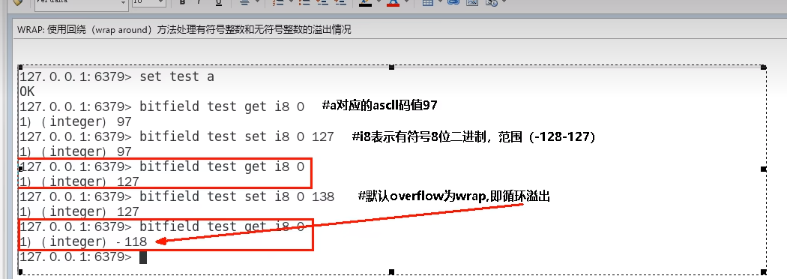

###### SAT:使用饱和计算(saturation arithmetic)方法处理溢出，下溢计算的结果为最小的整数值，而上溢计算的结果为最大的整数值

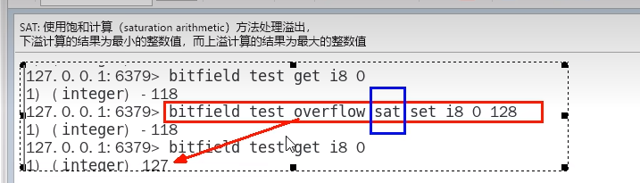

###### FAIL:命令将拒绝执行那些会导致上溢或者下溢情况出现的计算，并向用户返回空值表示计算未被执行

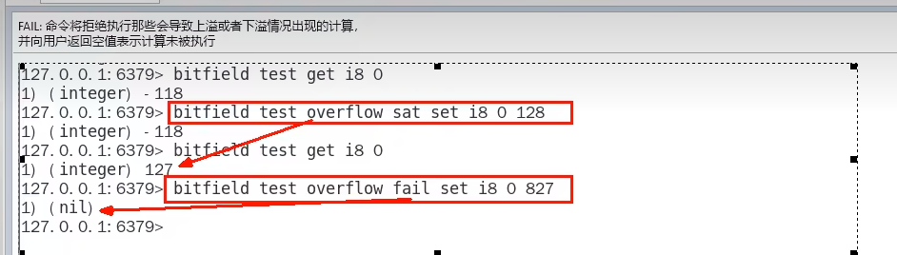

# P28 28_redis持久化之理论介绍

官网：https:/redis.io/docs/manual/persistence/

## 为啥需要持久化

为什么需要持久化:所有数据都在内存中，一断电就没有了

## RDB(Redis Database) &AOF(Append Only File)

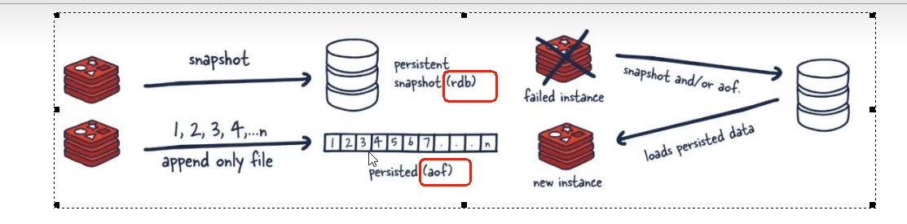

# P29 29_redis持久化之RDB简介

## 1.是什么

RDB持久性以指定的时间间隔执行数据集的时间点快照。

## 2.能干啥

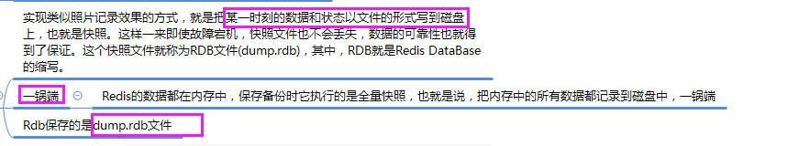

## 3.案例演示

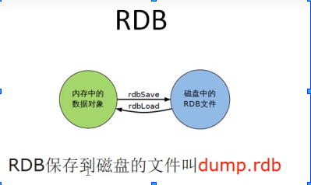

### 3.1Redis6.0.16以下（找redis的redis.conf文件）

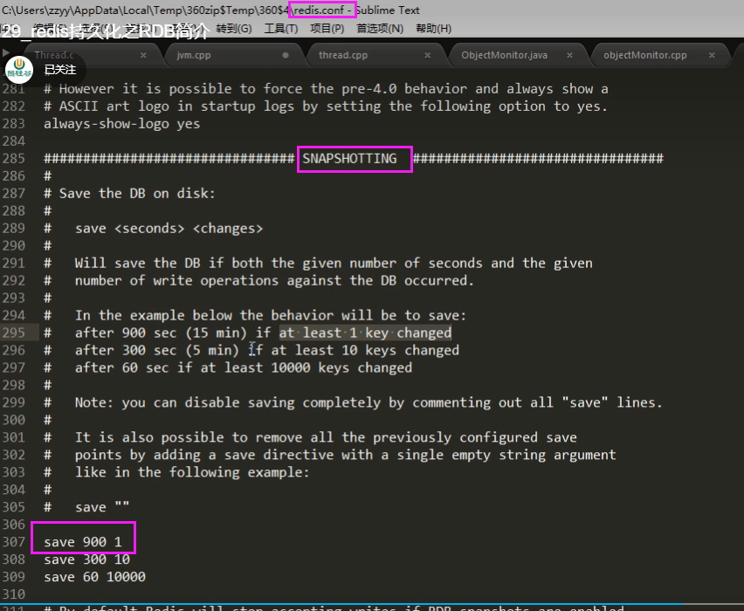

900sec内有一次写入，就保存快照

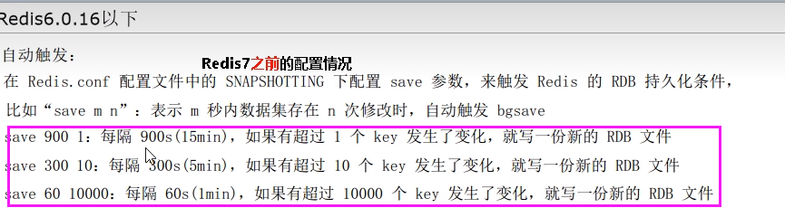

### 3.2Redis6.2以及Redis-7.0.0（保存时间的间隔频率变长）

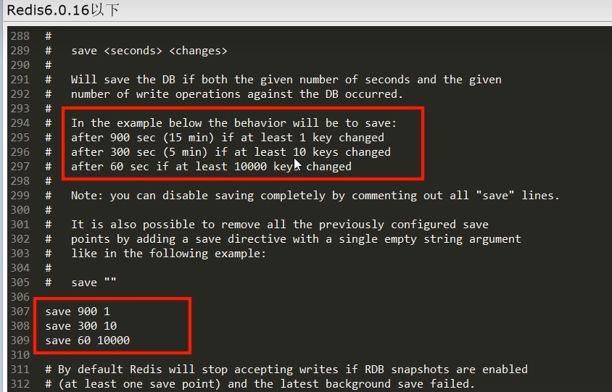

# P30 30_redis持久化之RDB配置说明

### 3.3手动触发和被动触发

#### 3.3.1配置说明

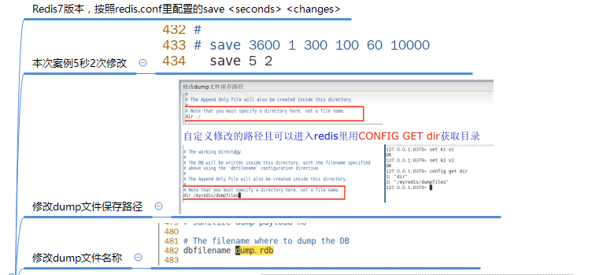

# P31 31_redis持久化之RDB自动触发

#### 3.3.2自动触发

##### 触发备份

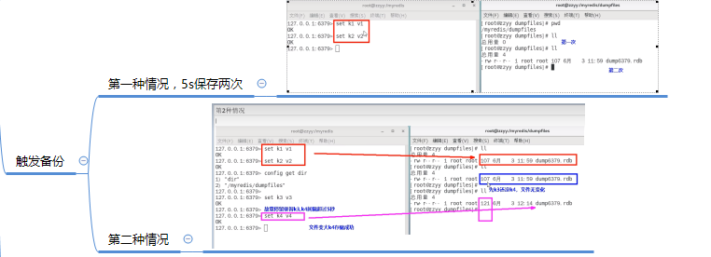

##### 如何恢复（不可以把备份文件dump.rdb和生产redis服务器放在同一台机器，必须分开各自存储，以防生产机物理损坏后备份文件也挂了）

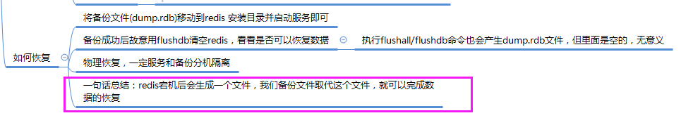

# P32 32_redis持久化之RDB手动触发

#### 3.3.3手动触发

##### Save

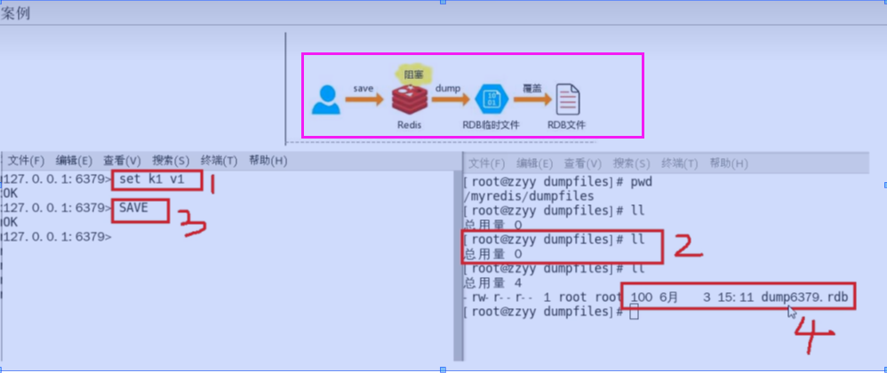

在主程序中执行会阻塞当前redis服务器，直到持久化工作完成执行save命令期间，Redis不能处理其他命令，线上禁止使用

##### Bgsave

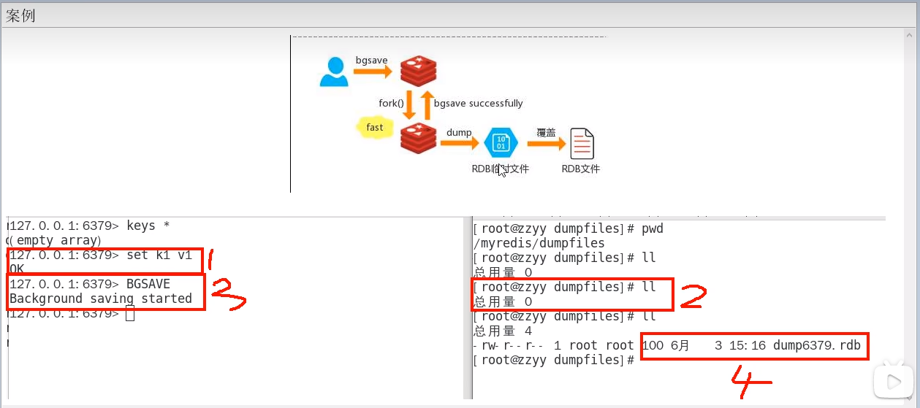

Redis会在后台异步进行快照操作，不阻塞快照同时还可以响应客户端请求,该触发方式会fork一个子进程由子进程复制持久化过程.

Redis会使用bgsave对当前内存中的所有数据做快照，这个操作是子进程在后台完成的，这就允许主进程同时可以修改数据。

##### Fork操作

在Linux程序中，fork ()会产生一个和父进程完全相同的子进程，但子进程在此后多会exec系统调用，出于效率考虑，尽量避免膨胀。

##### Lastsave

可以通过lastsave命令获取最后一次成功执行快照的时间

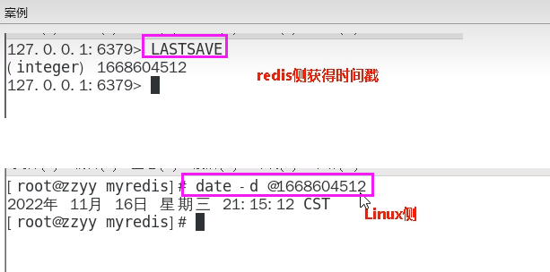

# P33 33_redis持久化之RDB优缺点及数据丢失案例

## 4.优势

### 官网说明

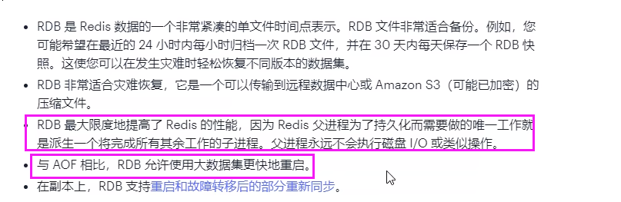

### 小总结

适合大规模的数据恢复

按照业务定时备份

对数据完整性和一致性要求不高

RDB文件在内存中的加载速度要比AOF快得多

## 5.劣势

### 官网说明

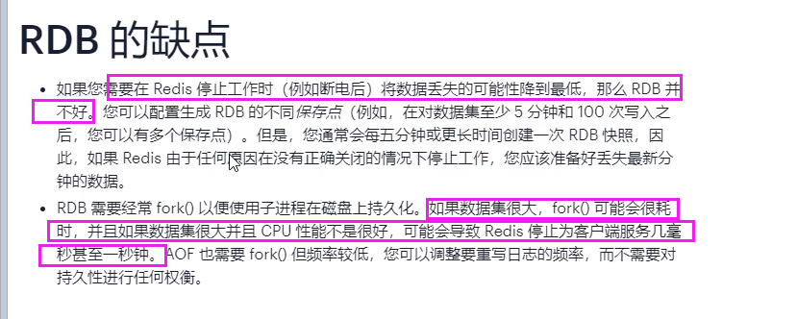

### 小总结

在一定间隔时间做一次备份，所以如果redis意外down掉的话，就会丢失从当前至最近一次快照期间的数据，快照之间的数据会丢失内存数据的全量同步，如果数据量太大会导致I/O严重影响服务器性能。

RDB依赖于主进程的fork，在更大的数据集中，这可能会导致服务请求的瞬间延迟。fork的时候内存中的数据被克隆了一份，大致2倍的膨胀性，需要考虑

# P34 34_redis持久化之RDB修复命令简介

## 6.如何检查和修复dump.rdb文件

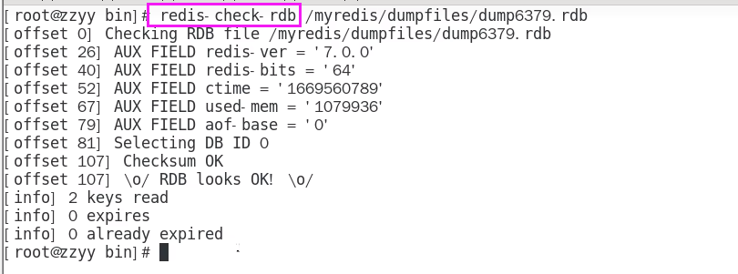

# P35 35_redis持久化之RDB触发小结和快照禁用

## 7.那些情况会触发RDB快照

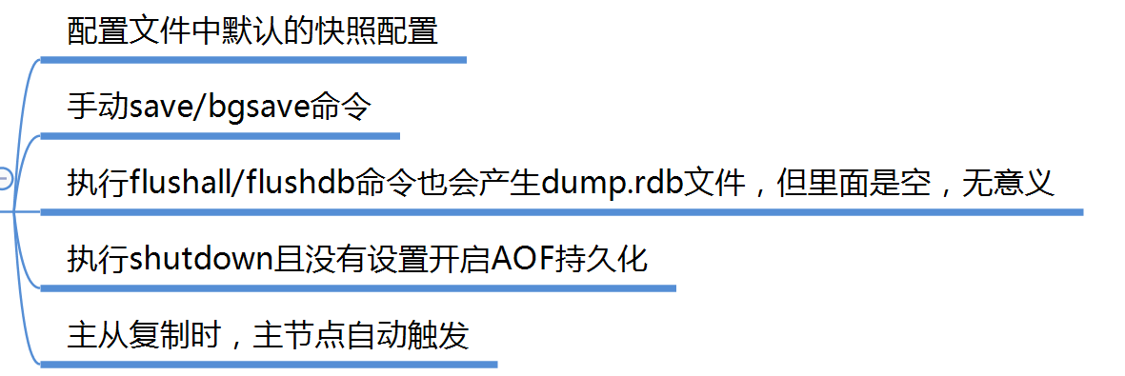

## 8.如何禁用快照

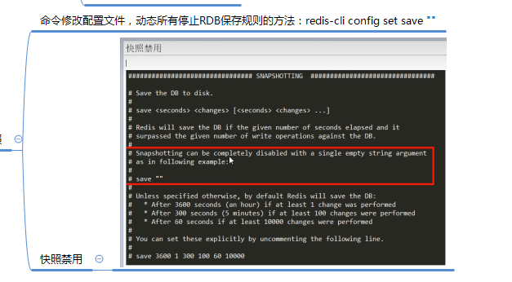

# P36 36_redis持久化之RDB优化参数

## 9.配置文件SNAPSHOTTING模块

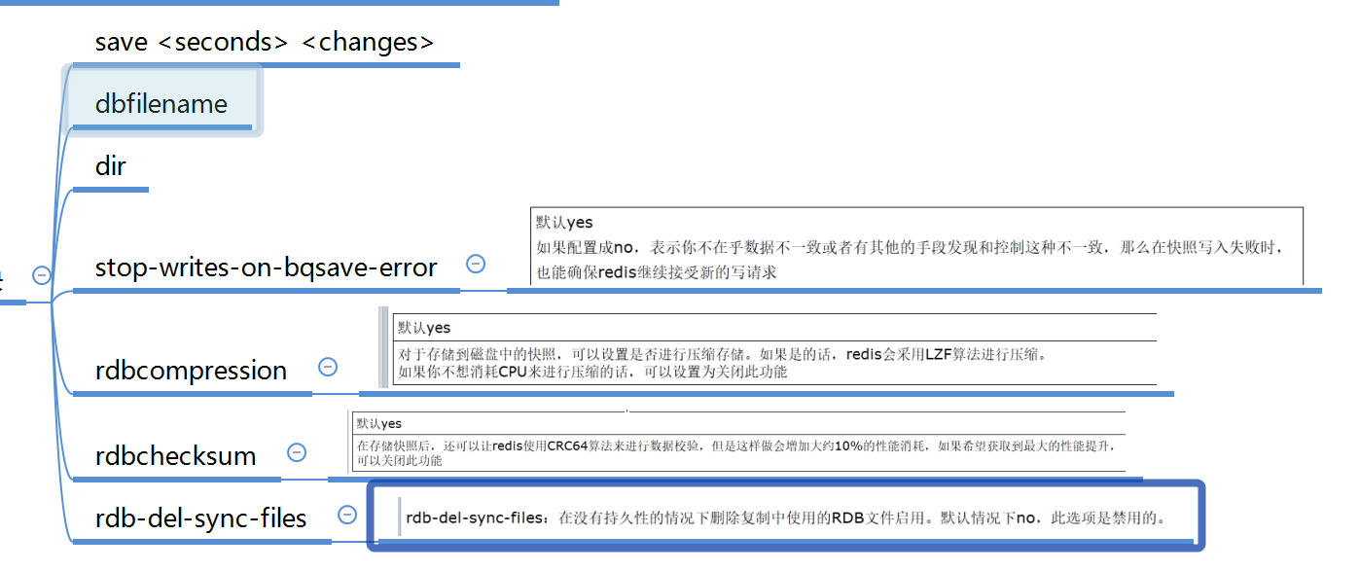

## 10．小总结